Колледж ВятГУ
Специальность «Информационные системы и программирование»
ТЕХНИЧЕСКИЙ ПРОЕКТ
на разработку образовательной веб-информационной системы
«Хронотактика»
Архитектура системы: функциональная, информационная, логическая и физическая
Выполнил: студент группы ИСПк-403-52-00
Четвериков Денис Альбертович
Проверил:
Долженкова М. Л.

Киров, 2026

1 Общие положения

1.1 Назначение документа
Настоящий документ является техническим проектом образовательной веб-информационной системы «Хронотактика» (далее – система). В нём определены архитектура системы, структура программных компонентов, организация данных, механизмы взаимодействия и принципы развёртывания. Документ описывает переход от функциональных требований технического задания к логической, информационной и физической архитектуре.
Система предназначена для преподавания истории: учитель размещает исторические события точками на карте (Яндекс.Карты), прикрепляет материалы и строит эталонную схему события (например, сражения); ученик воссоздаёт схему в редакторе, а система автоматически оценивает точность реконструкции. Полосой времени управляется видимость точек, а публикация контента проходит модерацию администратора.

1.2 Исходные данные и применяемые стандарты
Технический проект разработан на основании следующих документов комплекта:
– «Первичный анализ продукта»;
– «Сценарии использования системы» (UC-1…UC-4);
– «Классификация и формализация требований» (FR-01…FR-28, NFR-01…NFR-08, CON-01…CON-06);
– «Анализ полноты и непротиворечивости требований»;
– «Техническое задание» по ГОСТ 34.602-2020.
Состав и стадийность работ соответствуют ГОСТ 34.601-90 (стадия «Технический проект»), вид документа – ГОСТ 34.201-2020. Диаграммы выполнены в нотациях IDEF0, IE/ERD и UML 2.x и поставляются в виде исходных файлов draw.io (см. приложение А).

1.3 Принятые проектные решения и допущения
– Карта – внешний сервис. Собственный картографический движок не создаётся (CON-01): клиент подключает JS API Яндекс.Карт, а сервер хранит только координаты точек.
– Система координат схемы. Для сравнения объектов эталона и реконструкции принято проектное решение: координаты (x, y) объектов схемы хранятся в нормированной системе поля редактора, а допуск ε задаётся в тех же единицах. Это делает результат проверки независимым от масштаба экрана.
– Нагрузка. Количественные оценки нагрузки (раздел 7.4) – допущения автора проекта, исходящие из масштаба учебного заведения; они подлежат подтверждению заказчиком.

1.4 Термины и сокращения
Таблица 1 – Основные сокращения
Сокращение | Расшифровка
IDEF0 | Методология функционального моделирования (контекстная диаграмма и декомпозиция)
ICOM | Input, Control, Output, Mechanism – вход, управление, выход, механизм в IDEF0
ERD | Entity-Relationship Diagram – диаграмма «сущность–связь»
UML | Unified Modeling Language – унифицированный язык моделирования
SPA | Single Page Application – одностраничное веб-приложение
REST, JWT | Архитектурный стиль веб-API; JSON Web Token – подписанный токен доступа
ORM, EF Core | Объектно-реляционное отображение; Entity Framework Core
DTO | Data Transfer Object – объект передачи данных между клиентом и сервером
ε, K, N | Допуск отклонения; число верно размещённых объектов; общее число объектов схемы

2 Функциональная архитектура системы
Функциональная архитектура получена декомпозицией назначения системы на функции, которые реализуют функциональные требования FR-01…FR-28 и сценарии UC-1…UC-4. Для каждой функции показаны входящие и исходящие потоки данных, управляющие воздействия и механизмы исполнения. Крупноформатные диаграммы (IDEF0, ERD, диаграммы классов, компонентов и развёртывания) вынесены в приложение В.

2.1 Контекстная диаграмма IDEF0 (A-0)
Контекстная диаграмма (рисунок В.1) показывает систему как единую функцию «Обеспечить интерактивное изучение исторических событий на карте с автоматической проверкой реконструкций» и её связи с окружением. Состав потоков приведён в таблице 2. Внешние стрелки диаграммы A-0 полностью совпадают с внешними стрелками диаграммы A0 (баланс «родитель – потомок»): 5 входов, 7 управлений и 4 выхода; механизмы на A0 уточнены по функциональным блокам.
Таблица 2 – Потоки контекстной диаграммы A-0
Тип | Поток | Источник или получатель
Вход | Данные учётных записей, справочники, согласия | Администратор, пользователи
Вход | Сведения о событии, файлы материалов | Учитель
Вход | Запросы на просмотр (период, регион) | Учитель, ученик
Вход | Параметры схемы и задания (допуск ε, срок, группа) | Учитель
Вход | Действия ученика в редакторе | Ученик
Управление | Требования безопасности (NFR-05) | Заказчик, нормативные документы
Управление | Политика доступа и обработки ПДн (152-ФЗ) | Законодательство
Управление | Роли и права пользователей | Модель ролей и прав системы
Управление | Файл до 20 МБ (NFR-01) | Заказчик (требования ТЗ)
Управление | Правила модерации, КоАП 20.3, 152-ФЗ | Законодательство, правила модерации
Управление | NFR-03: не более 30 объектов | Заказчик (требования ТЗ)
Управление | Алгоритм оценивания Score = K / N × 100, допуск ε | Методика проекта (ТЗ, п. 4.3.1)
Выход | Учётные записи, справочники, состав групп | Администратор, пользователи
Выход | Точки на карте и материалы | Ученики, учителя
Выход | Решения модерации, причины отклонения | Учитель-автор
Выход | Результат проверки (баллы, отклонения) | Ученик, учитель
Механизм | Учитель, ученик, администратор | Пользователи системы
Механизм | Веб-приложение «Хронотактика» (клиент, сервер, БД) | Разрабатываемая система
Механизм | Яндекс.Карты (JS API) | Внешний провайдер

2.2 Диаграмма декомпозиции (A0)
На диаграмме A0 (рисунок В.2) система разделена на пять функций: администрирование и управление доступом (A1), работа с точками событий и материалами на карте (A2), модерация контента (A3), построение эталонных схем и заданий (A4), реконструкция и автоматическая проверка (A5). Порядок функций отражает предусловия сценариев: UC-1 → UC-4 → UC-2 → UC-3. Роли и права пользователей являются внешним управляющим воздействием (на диаграмме – общая стрелка управления с границы диаграммы, ответвляющаяся к функциям A2…A5); функция A1 ведёт учётные записи, справочники и состав групп, на основе которых эти права применяются. Блоки расположены «лесенкой» в порядке передачи результатов: выход предыдущей функции является входом следующей; внешние входы показаны слева, внешние выходы – справа, управление – сверху, механизмы – снизу.
Статус точки (результат модерации) записывается в базу данных и учитывается функцией A2 при отображении точек на карте; эта связь осуществляется через хранилище данных и на диаграмме IDEF0 отдельной стрелкой не показана.

2.3 Детализация критически важных функций
Критически важными признаны функции, которые определяют образовательную ценность системы и одновременно несут наибольший технический риск:
– A4 «Построение эталонных схем и заданий» – от корректности эталона зависит оценка каждого ученика; здесь же задаются ограничения (тип каждого объекта, не более 30 объектов, допуск ε);
– A5 «Реконструкция и автоматическая проверка» – реализует алгоритм оценивания, на который наложены требования по времени отклика (NFR-02) и объяснимости результата (NFR-07).
Функция A4 детализирована на рисунке В.3, функция A5 – на рисунке В.4. Описание подфункций приведено в таблице 3.
Таблица 3 – Подфункции критически важных функций A4 и A5
Код | Подфункция | Описание и контроль
A4.1 | Выбор точки и подложки | Учитель выбирает одобренную точку; система проверяет статус «Опубликована» и авторство
A4.2 | Размещение объектов схемы | Объекты выбираются из справочника типов и размещаются в редакторе; тот же редактор используется учеником (NFR-06)
A4.3 | Валидация схемы | Проверяется наличие типа у каждого объекта и лимит в 30 объектов (NFR-03); возвращается список замечаний
A4.4 | Формирование задания | Задаются допуск ε (при отсутствии – значение по умолчанию), срок и учебная группа; задание публикуется
A5.1 | Выдача задания | Ученику передаётся подложка и набор объектов без координат эталона – эталон не покидает сервер
A5.2 | Воспроизведение схемы | Ученик расставляет объекты в редакторе; черновик хранится на клиенте
A5.3 | Сопоставление объектов | Объекты ученика сопоставляются с эталонными по идентификатору; неразмещённые фиксируются
A5.4 | Расчёт отклонений и баллов | Для каждого объекта d = √((xу−xэ)²+(yу−yэ)²); объект верен при d ≤ ε; K – число верных, Score = K / N × 100
A5.5 | Формирование результата | Сохраняются попытка и поэлементный разбор (NFR-07); результат показывается ученику с эталоном на карте

2.4 Описание функциональных блоков и их связей
Описание блоков функциональной модели сведено в таблицу 4, межблочные и внешние связи – в таблицу 5.
Таблица 4 – Функциональные блоки
Блок | Вход | Управление | Выход | Механизм | ФТ
A1 Администри-рование и доступ | Данные учётных записей, справочники, согласия | Политика ролей, 152-ФЗ, требования к паролям (NFR-05) | Учётные записи, справочники, состав групп | Администратор; AuthService, AdminService | FR-21, 22, 27, 28; FR-23…25
A2 Точки и материалы на карте | Сведения о событии, файлы, запросы на просмотр | Роли и права пользователей, ограничение 20 МБ, КоАП 20.3 | Точка на модерацию; точки и материалы на карте | Учитель, ученик; EventPointService, MapView, TimelineBar | FR-01…05, 26
A3 Модерация | Точка на модерацию, жалобы | Правила модерации, роли и права пользователей | Одобренные точки; решения и причины отклонения | Администратор; ModerationService | FR-18…20
A4 Схемы и задания | Одобренные точки, объекты и координаты, параметры задания | Роли и права пользователей, справочник типов, правила назначения заданий, NFR-03 | Эталонная схема и задание; список замечаний | Учитель; SchemeEditor, SchemeService | FR-06…11
A5 Реконструкция и проверка | Задание, действия ученика | Роли и права пользователей, допуск ε, алгоритм оценивания, NFR-02, NFR-07 | Результат попытки (баллы, разбор) | Ученик; ScoringService, AttemptService | FR-12…17

Таблица 5 – Связи между функциональными блоками
От | К | Передаваемые данные
Граница | A2, A3, A4, A5 | Роли и права пользователей (внешнее управляющее воздействие)
A2 | A3 | Точка на модерацию (статус «На модерации», материалы)
A3 | A4 | Одобренные точки, доступные для построения схем
A3 | Граница | Решения модерации и причины отклонения (учителю-автору)
A4 | A5 | Эталонная схема и задание (эталон остаётся на сервере)
A2 | Граница | Точки и материалы для отображения на карте
A5 | Граница | Результат проверки: баллы и отклонения по объектам
A1 | Граница | Учётные записи, справочники, состав групп

3 Информационная модель данных

3.1 ERD-диаграмма
Модель данных (рисунки В.5–В.9) разделена на пять тематических диаграмм: пользователи и группы (В.5), точки событий и модерация (В.6), схемы (В.7), задания (В.8), результаты (В.9). Модель построена по сущностям предметной области, выделенным в ТЗ и сценариях использования: пользователь, точка события, медиаматериал, эталонная схема, задание, результат выполнения, учебная группа, а также справочник типов объектов, решение модерации, жалоба и согласие на обработку персональных данных (FR-20, FR-23…25). Модель приведена к третьей нормальной форме; связь «многие ко многим» между учениками и группами разрешена ассоциативной сущностью GroupMember. Нотация диаграмм: в заголовке таблицы указаны русское название сущности и имя таблицы; в верхней секции – первичный ключ (PK), ниже – атрибуты с типами; FK – внешний ключ, AK – альтернативный (уникальный) ключ, NULL – необязательное значение. Пунктирная линия – неидентифицирующая связь, сплошная – идентифицирующая (внешний ключ входит в первичный); точка отмечает сторону «много», буква P – наличие не менее одной связанной записи. Имена таблиц в ERD записаны в snake_case, в таблицах 6–7 и на диаграммах классов – в PascalCase (EventPoint соответствует event_point).

3.2 Описание сущностей и связей
Таблица 6 – Сущности модели данных
Сущность | Назначение | Ключевые атрибуты и ограничения
Role | Роль пользователя | Три значения: Учитель, Ученик, Администратор
User | Учётная запись | Login уникален; PasswordHash (не открытый пароль, NFR-05); IsActive – блокировка
Consent | Согласие на обработку персональных данных (152-ФЗ) | Version, GivenAt, RevokedAt; для несовершеннолетних фиксируется до начала работы (CON-05)
StudentGroup | Учебная группа | TeacherId – ответственный учитель; Name
GroupMember | Состав группы | Пара (GroupId, StudentId) уникальна
EventPoint | Точка исторического события | Latitude ∈ [−90; 90], Longitude ∈ [−180; 180]; EventYear – положение на шкале; Status: Draft, OnModeration, Published, Rejected
Material | Медиаматериал точки | Kind, StoragePath (файл хранится на диске, в БД – путь), SizeBytes ≤ 20 МБ
ModerationRecord | История решений модерации | Decision, Reason (обязательна при отклонении), DecidedAt, ModeratorId
Complaint | Жалоба на точку | Reason, Status; точки с открытыми жалобами выводятся в очереди первыми
ReferenceScheme | Эталонная схема события | Привязана к опубликованной точке
ObjectType | Справочник типов объектов схемы | Name, Category, IconKey; ведётся администратором
SchemeObject | Объект эталонной схемы | Координаты (X, Y) в нормированной системе редактора; TypeId обязателен; не более 30 на схему
Task | Задание на реконструкцию | Tolerance (ε) > 0; Deadline; IsPublished; привязано к схеме и группе
Attempt | Результат выполнения (попытка) | ScorePercent ∈ [0; 100], CorrectCount (K), TotalCount (N); допускается несколько попыток
AttemptObject | Объект ответа ученика | X, Y, Deviation (d), IsCorrect; пара (AttemptId, SchemeObjectId) уникальна

Таблица 7 – Связи между сущностями
Связь | Кратность | Содержание и ссылочная целостность
Role – User | 1 : N | У пользователя одна роль; удаление роли запрещено
User – Consent | 1 : N | История согласий пользователя
User – EventPoint | 1 : N | Автор точки; точки не удаляются физически (скрываются статусом)
EventPoint – Material | 1 : N | Композиция: материалы удаляются вместе с точкой
EventPoint – ModerationRecord | 1 : N | История решений по точке
EventPoint – Complaint | 1 : N | Жалобы на точку; автор жалобы – пользователь
EventPoint – ReferenceScheme | 1 : N | К одной точке можно построить несколько схем
ReferenceScheme – SchemeObject | 1 : N | Композиция; ObjectType – SchemeObject: 1 : N
User – StudentGroup | 1 : N | Учитель ведёт группы; ученики входят через GroupMember (N : M)
ReferenceScheme, StudentGroup – Task | 1 : N | Задание использует одну схему и назначается одной группе
Task – Attempt | 1 : N | Попытки учеников; ученик (User) – Attempt: 1 : N
Attempt – AttemptObject | 1 : N | Композиция; AttemptObject ссылается на SchemeObject (N : 1)

Для ускорения основных запросов предусмотрены индексы: EventPoint (EventYear, Status) – выборка точек периода для шкалы времени; EventPoint (Latitude, Longitude) – выборка по области карты; Attempt (TaskId, StudentId) – просмотр результатов; Material (PointId); ModerationRecord (PointId). Файлы медиаматериалов хранятся вне БД, что снижает её размер и упрощает резервное копирование.
Ограничения, которые нельзя выразить средствами схемы БД (не более 30 объектов, обязательность типа, невозможность изменения эталона после публикации задания, обязательность причины отклонения), проверяются в бизнес-логике (SchemeService, ModerationService) и дублируются на клиенте.

4 Логическая структура программного обеспечения

4.1 UML-диаграммы классов
Из ERD выделены классы-сущности (рисунки В.10 и В.11). Из диаграмм вариантов использования выделены классы бизнес-логики (сервисы) и классы, отвечающие за взаимодействие с внешним миром: контроллеры сервера (рисунок В.12) и компоненты веб-клиента (рисунок В.13). Соответствие сценариев классам: UC-1 – EventPointsController, EventPointService; UC-2 – SchemesController, SchemeService; UC-3 – AttemptsController, AttemptService, ScoringService; UC-4 – ModerationController, ModerationService.

4.2 Ответственность классов
Таблица 8 – Классы-сущности
Класс | Ответственность
User | Хранит учётные данные и роль; проверяет пароль, блокируется администратором
EventPoint | Хранит событие и его положение (координаты, год); управляет жизненным циклом статусов Draft → OnModeration → Published / Rejected; определяет видимость на заданный год (IsVisibleAt)
Material | Описывает файл или ссылку; проверяет допустимые тип и размер
ModerationRecord, Complaint | Фиксируют решение модератора и жалобу пользователя
ReferenceScheme, SchemeObject | Описывают эталон; схема проверяет собственную корректность (Validate)
ObjectType | Справочник типов объектов
StudentGroup | Состав учебной группы
Task | Параметры задания (допуск ε, срок, группа); публикация
Attempt, AttemptObject | Результат попытки и поэлементный разбор

Таблица 9 – Классы серверной части
Класс | Ответственность
AuthController, AuthService | Аутентификация, выдача и обновление JWT; проверка пароля через хеш
EventPointsController, EventPointService | Создание точек, выборка видимых точек периода, загрузка материалов, отправка на модерацию
SchemesController, SchemeService | Построение эталонной схемы, её валидация, публикация задания
AttemptsController, AttemptService | Выдача задания без координат эталона, приём реконструкции, сохранение результата
ScoringService (IScoringService) | Чистая функция оценивания: сопоставление объектов, расчёт d, признаков «верно» и Score; не зависит от БД и HTTP – легко тестируется
ModerationController, ModerationService | Очередь модерации с приоритетом жалоб, решения «одобрить / отклонить с причиной», регистрация жалоб
AdminController, AdminService | Пользователи, группы, справочники, согласия
AppDbContext (EF Core) | Единая точка доступа к данным и транзакциям
LocalFileStorage (IFileStorage) | Сохранение, чтение и удаление файлов материалов на диске
JwtTokenProvider (ITokenProvider) | Выпуск и проверка токенов доступа

Таблица 10 – Классы клиентской части
Компонент | Ответственность
MapView, YandexMapAdapter | Отображение карты и точек; адаптер изолирует остальной код от API Яндекс.Карт (замена провайдера затрагивает один класс)
TimelineBar, TimelineStore | Полоса времени: выбор периода, управление видимостью точек
EventPointForm | Ввод данных точки, выбор координат на карте, загрузка файлов, первичная проверка полей
SchemeEditor, SchemeStore | Единый редактор схем для учителя и ученика (NFR-06): размещение, перемещение, типизация объектов
TaskPlayer | Прохождение задания и показ результата с разбором по объектам
ModerationAdminView | Очередь модерации, управление пользователями и справочниками
AuthStore, ApiClient | Хранение токена и роли; все HTTP-запросы с заголовком Authorization

4.3 Предоставляемые и используемые интерфейсы
Внешним интерфейсом серверной части является REST API (таблица 11); формат обмена – JSON поверх HTTPS, доступ ограничивается токеном JWT и ролью. Внутренние интерфейсы бизнес-логики (IScoringService, IFileStorage, ITokenProvider) и внешние зависимости перечислены в таблице 12.
Таблица 11 – Предоставляемые интерфейсы: REST API
Метод и путь | Роль | Назначение | ФТ
POST /api/auth/login | Все | Аутентификация, выдача JWT | FR-21…28
POST /api/consents | Ученик | Фиксация согласия на обработку персональных данных | FR-23…25
GET /api/event-points?from=&to= | Все | Опубликованные точки периода для карты и шкалы времени | FR-01…05
POST /api/event-points | Учитель | Создание точки (статус «Черновик») | FR-01…05
POST /api/event-points/{id}/materials | Учитель | Загрузка материала (до 20 МБ) | FR-01…05
POST /api/event-points/{id}/submit | Учитель | Отправка точки на модерацию | FR-18…20
POST /api/event-points/{id}/complaints | Учитель, ученик | Жалоба на точку | FR-20
GET /api/moderation/queue | Администратор | Очередь модерации (жалобы – первыми) | FR-18…20
POST /api/moderation/{id}/decision | Администратор | Решение: одобрить или отклонить с причиной | FR-18…20
POST /api/schemes | Учитель | Создание эталонной схемы для точки | FR-06…11
PUT /api/schemes/{id}/objects | Учитель | Сохранение объектов схемы с валидацией | FR-06…11
POST /api/tasks | Учитель | Публикация задания (ε, срок, группа) | FR-06…11
GET /api/tasks/my | Ученик | Назначенные задания | FR-12…17
POST /api/tasks/{id}/attempts | Ученик | Начало попытки; выдача схемы без эталона | FR-12…17
POST /api/attempts/{id}/submit | Ученик | Отправка реконструкции; результат проверки | FR-14…17
GET /api/attempts/{id} | Ученик, учитель | Результат попытки с разбором по объектам | FR-12…17
/api/admin/users, /groups, /dictionaries | Администратор | Управление пользователями, группами, справочниками | FR-21, 22, 27, 28

Таблица 12 – Используемые интерфейсы и зависимости
Интерфейс | Кто использует | Поставщик | Назначение
JS API Яндекс.Карт | YandexMapAdapter | Яндекс (внешний) | Карта, маркеры, события клика; соблюдение ограничений и атрибуции (CON-02)
REST API системы | ApiClient | Контроллеры сервера | Все операции клиента
IScoringService | AttemptService | ScoringService | Оценка реконструкции
IFileStorage | EventPointService | LocalFileStorage | Хранение медиафайлов; замена на облачное хранилище без изменения сервиса
ITokenProvider | AuthService | JwtTokenProvider | Выпуск и проверка токенов
EF Core / SQL | Сервисы через AppDbContext | СУБД | Хранение данных; провайдер SQLite или PostgreSQL

5 Моделирование поведения и взаимодействия компонентов
Поведение системы смоделировано для всех четырёх сценариев использования. Диаграммы деятельности показывают порядок действий пользователя и системы и ветвления при альтернативных потоках; диаграммы последовательности – обмен сообщениями между элементами интерфейса, контроллерами, сервисами и хранилищами.

5.1 UML-диаграммы деятельности
Диаграммы деятельности построены с «дорожками» «пользователь» и «система»: UC-1 – рисунок 1, UC-2 – рисунок 2, UC-3 – рисунок 3, UC-4 – рисунок 4. Ветвления обозначены ромбами с условиями «да» и «нет»; возвраты в цикл исправления (UC-1, UC-2) и повтор попытки (UC-3) подключены через узлы слияния, а все ветви сходятся и завершаются конечным состоянием.
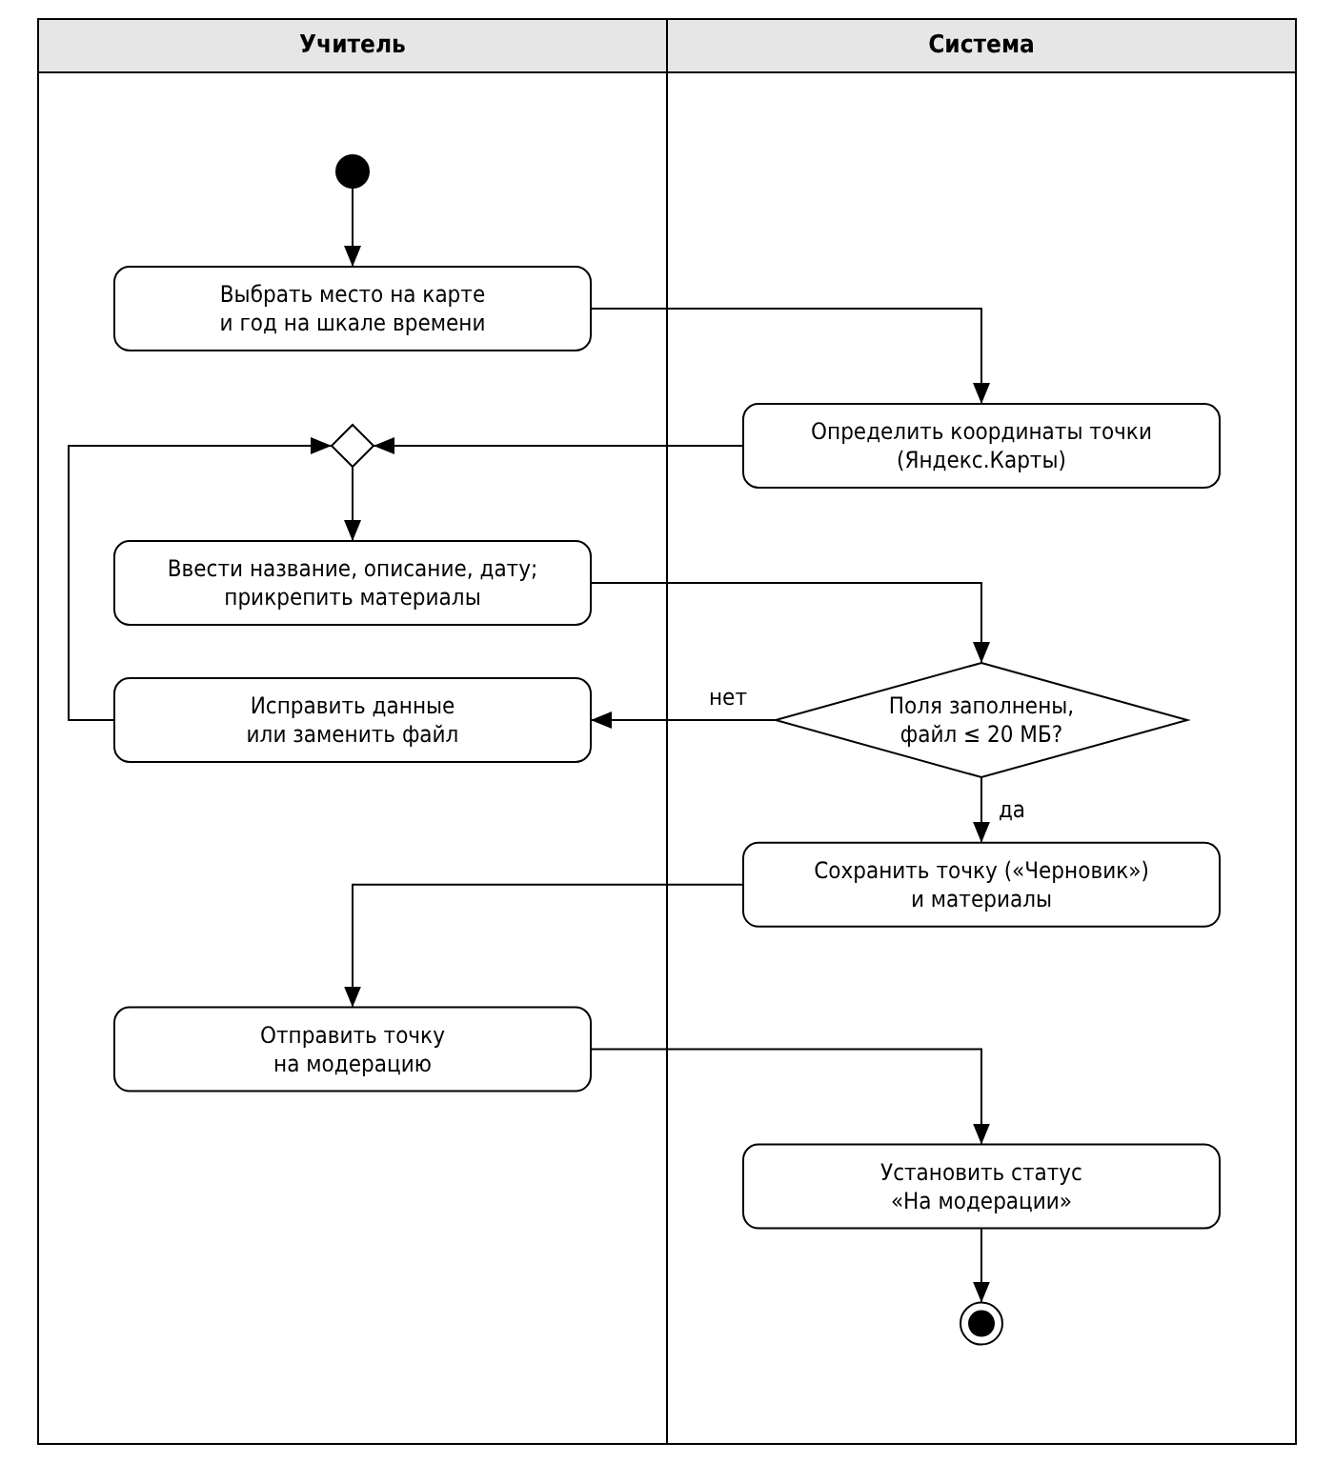
Рисунок 1 – Диаграмма деятельности UC-1 «Создание точки события с материалами»
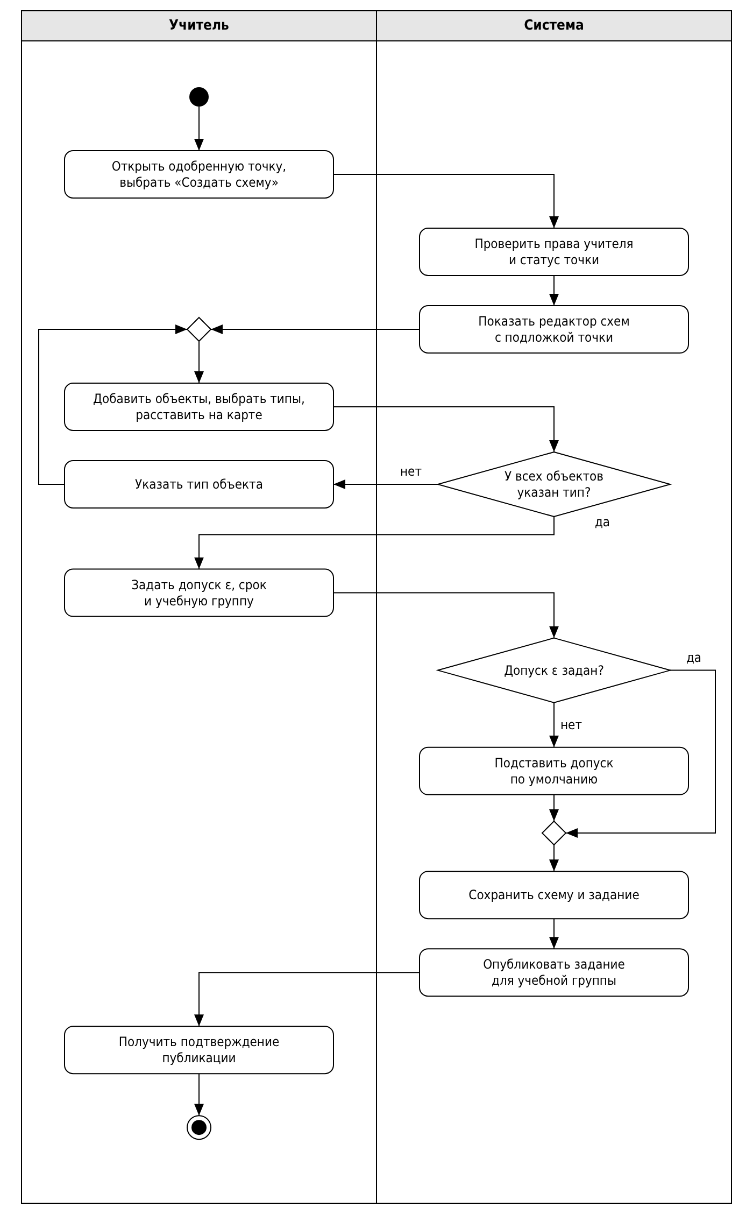
Рисунок 2 – Диаграмма деятельности UC-2 «Создание эталонной схемы и задания»
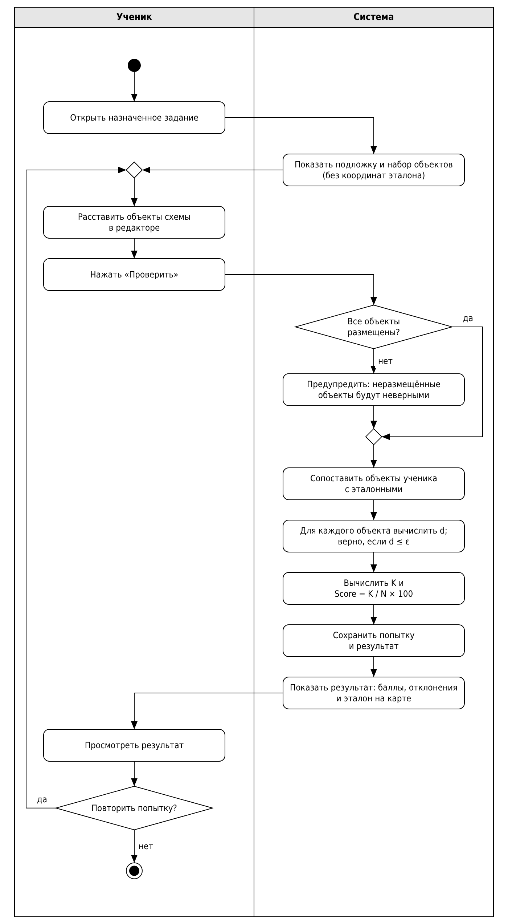
Рисунок 3 – Диаграмма деятельности UC-3 «Выполнение реконструкции с автоматической проверкой»
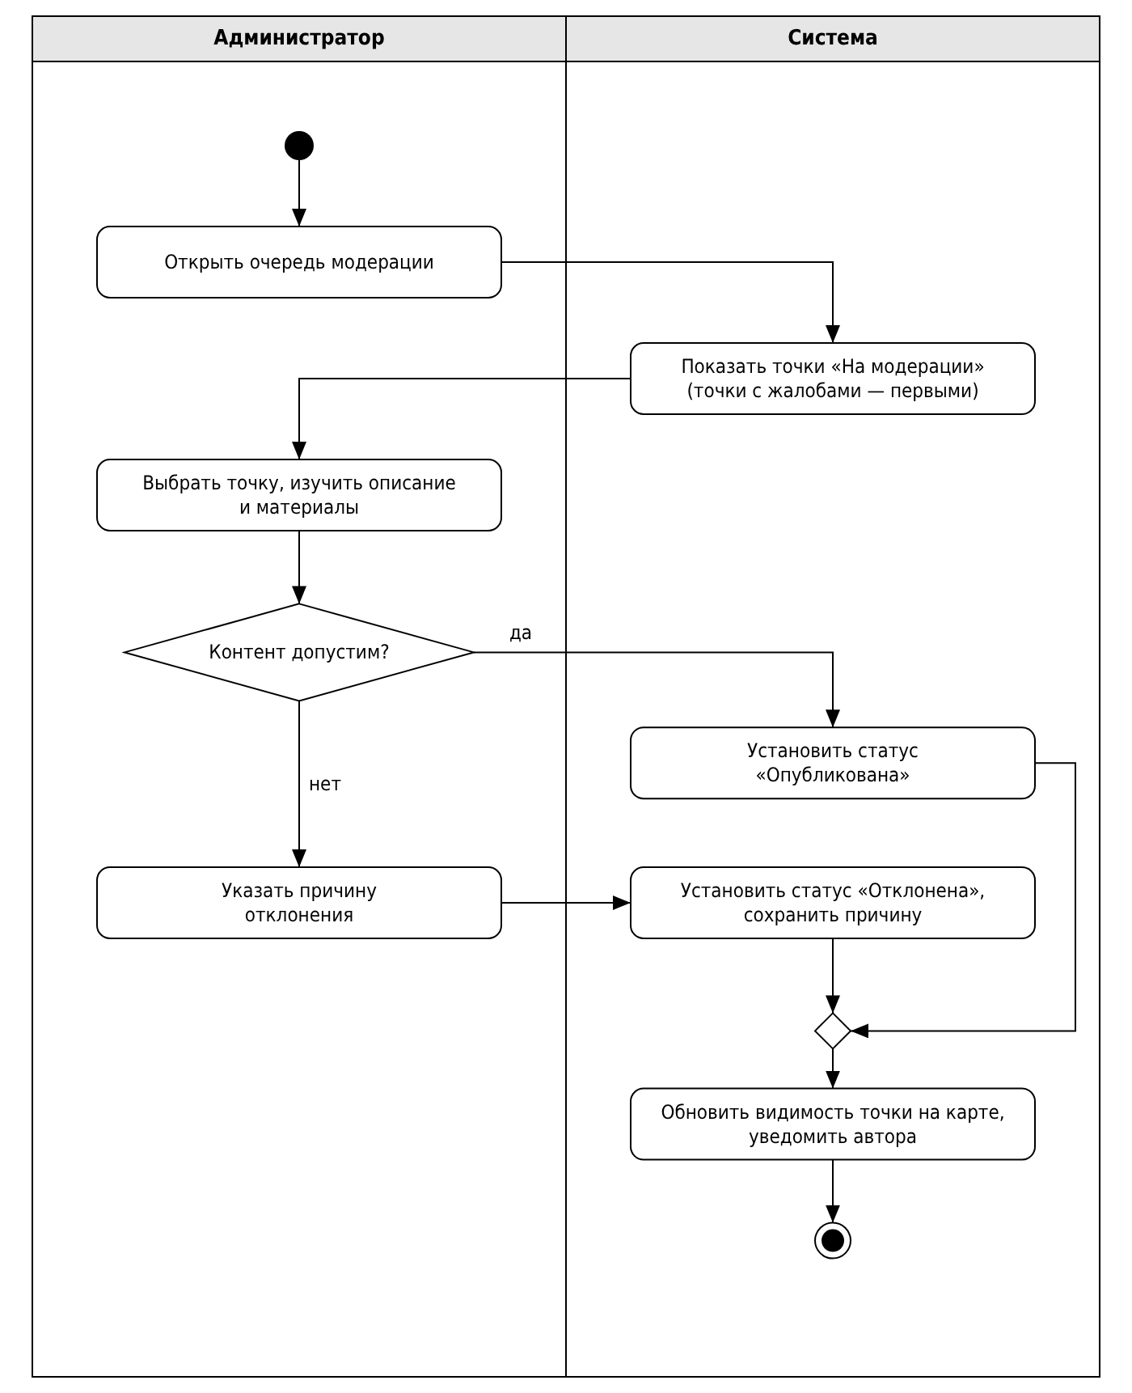
Рисунок 4 – Диаграмма деятельности UC-4 «Модерация точки исторического события»

5.2 UML-диаграммы последовательности
Диаграммы последовательности (рисунки 5…8) показывают, какие классы реализуют каждый шаг сценария. Во всех сценариях клиент обращается только к REST API, контроллер делегирует работу сервису, а сервис – хранилищу; контроллеры бизнес-логики не содержат. Полосы активации показывают время выполнения вызова; каждый вызов завершается возвратом ответа инициатору (пунктирные стрелки), так что процесс заканчивается там же, где начался, – у пользователя.
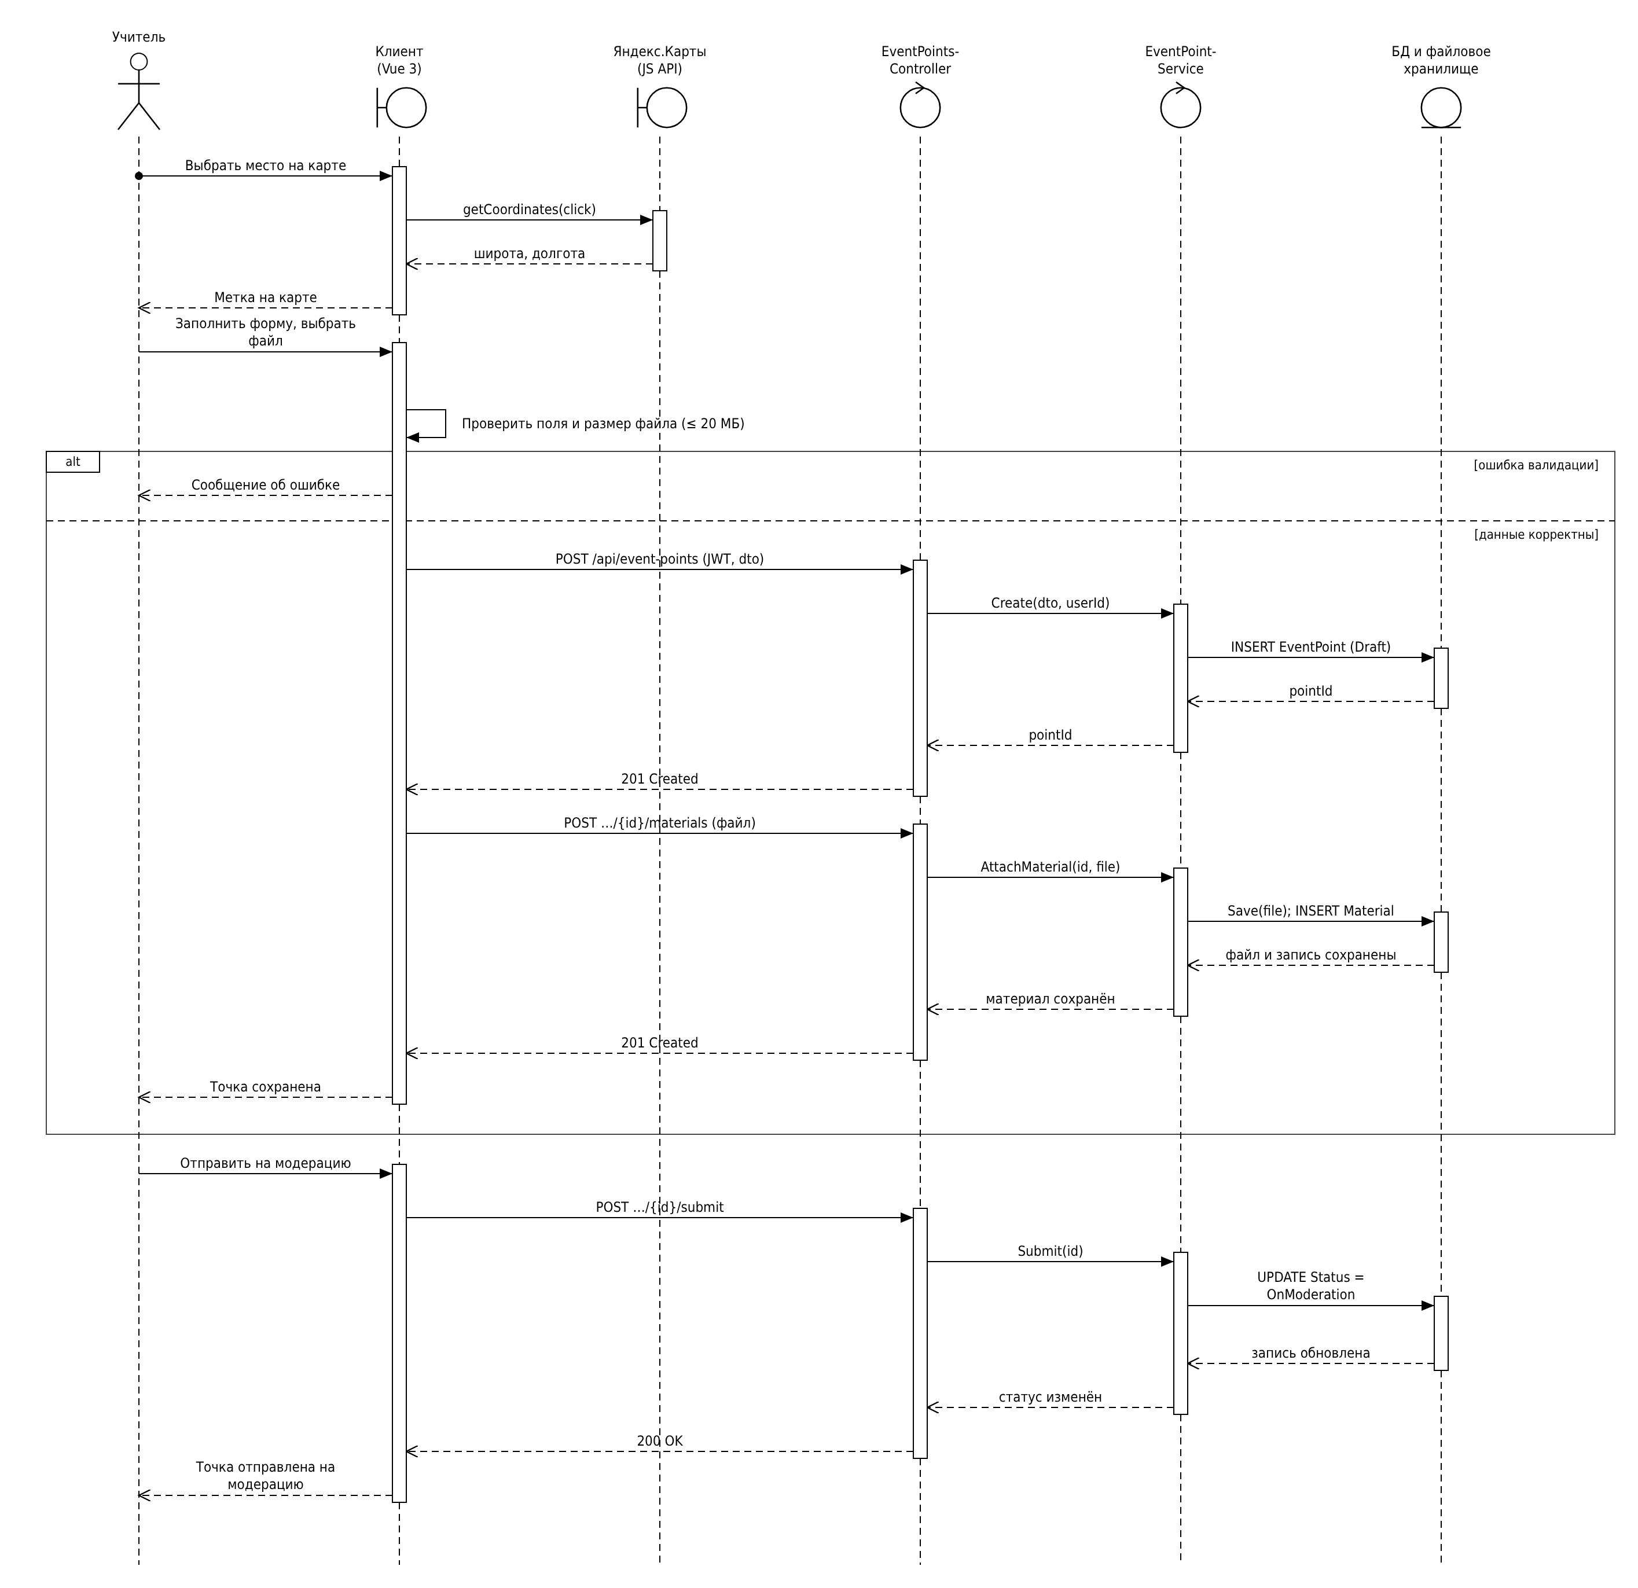
Рисунок 5 – Диаграмма последовательности UC-1 (создание точки)
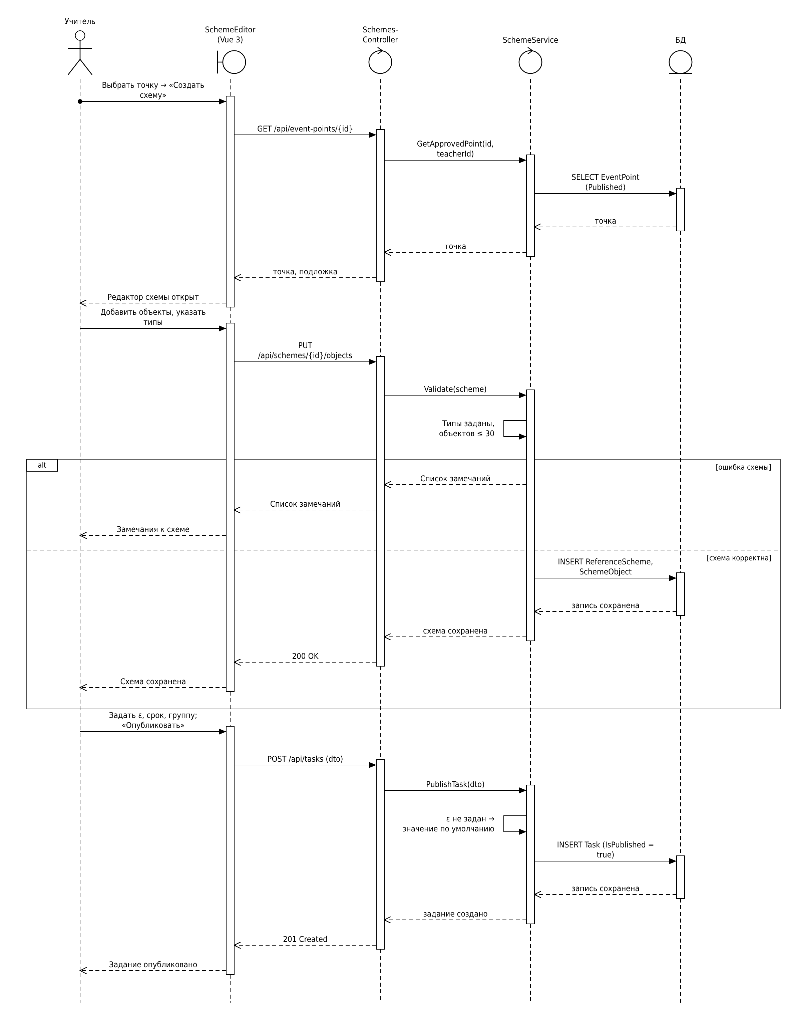
Рисунок 6 – Диаграмма последовательности UC-2 (схема и задание)
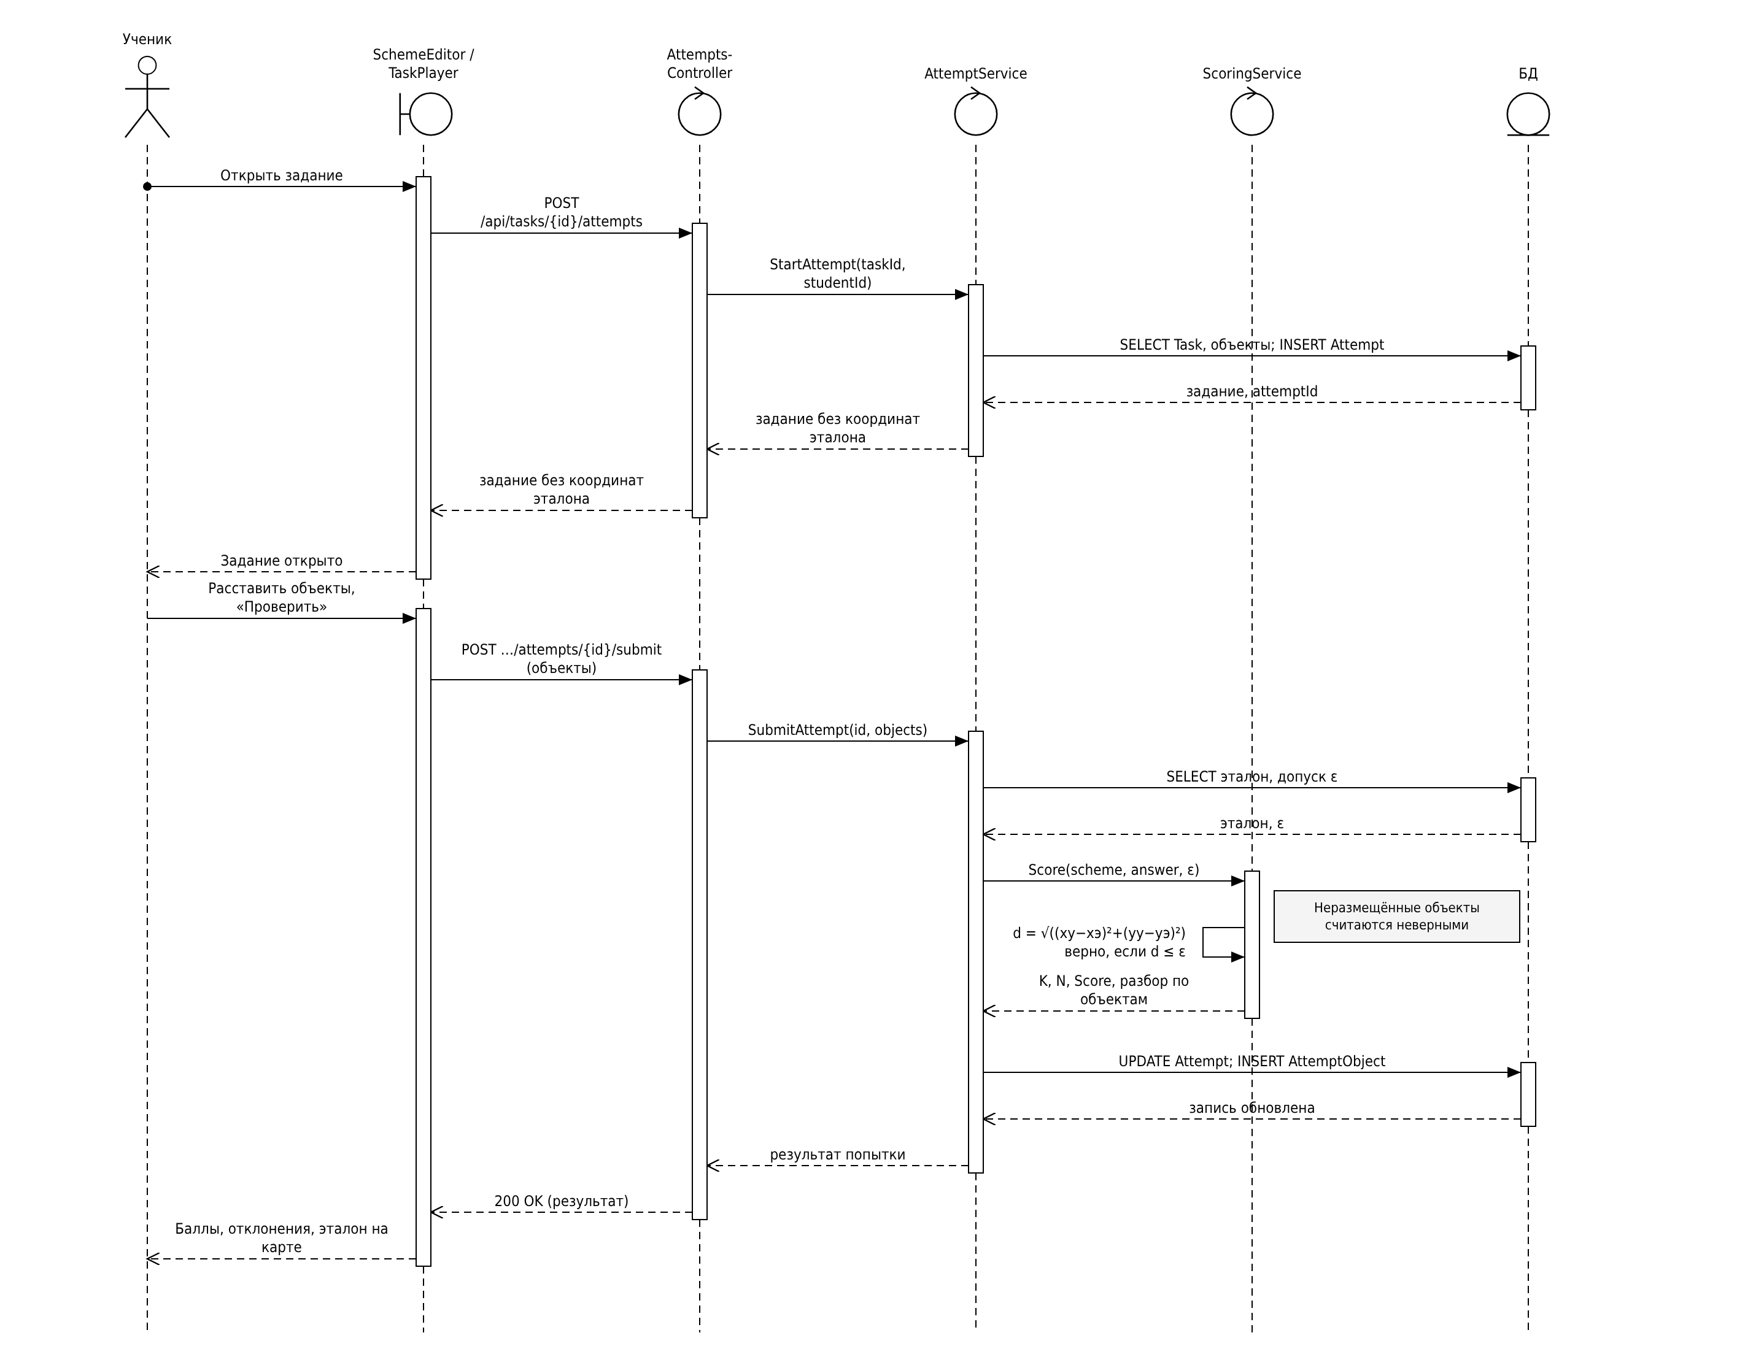
Рисунок 7 – Диаграмма последовательности UC-3 (реконструкция и проверка)
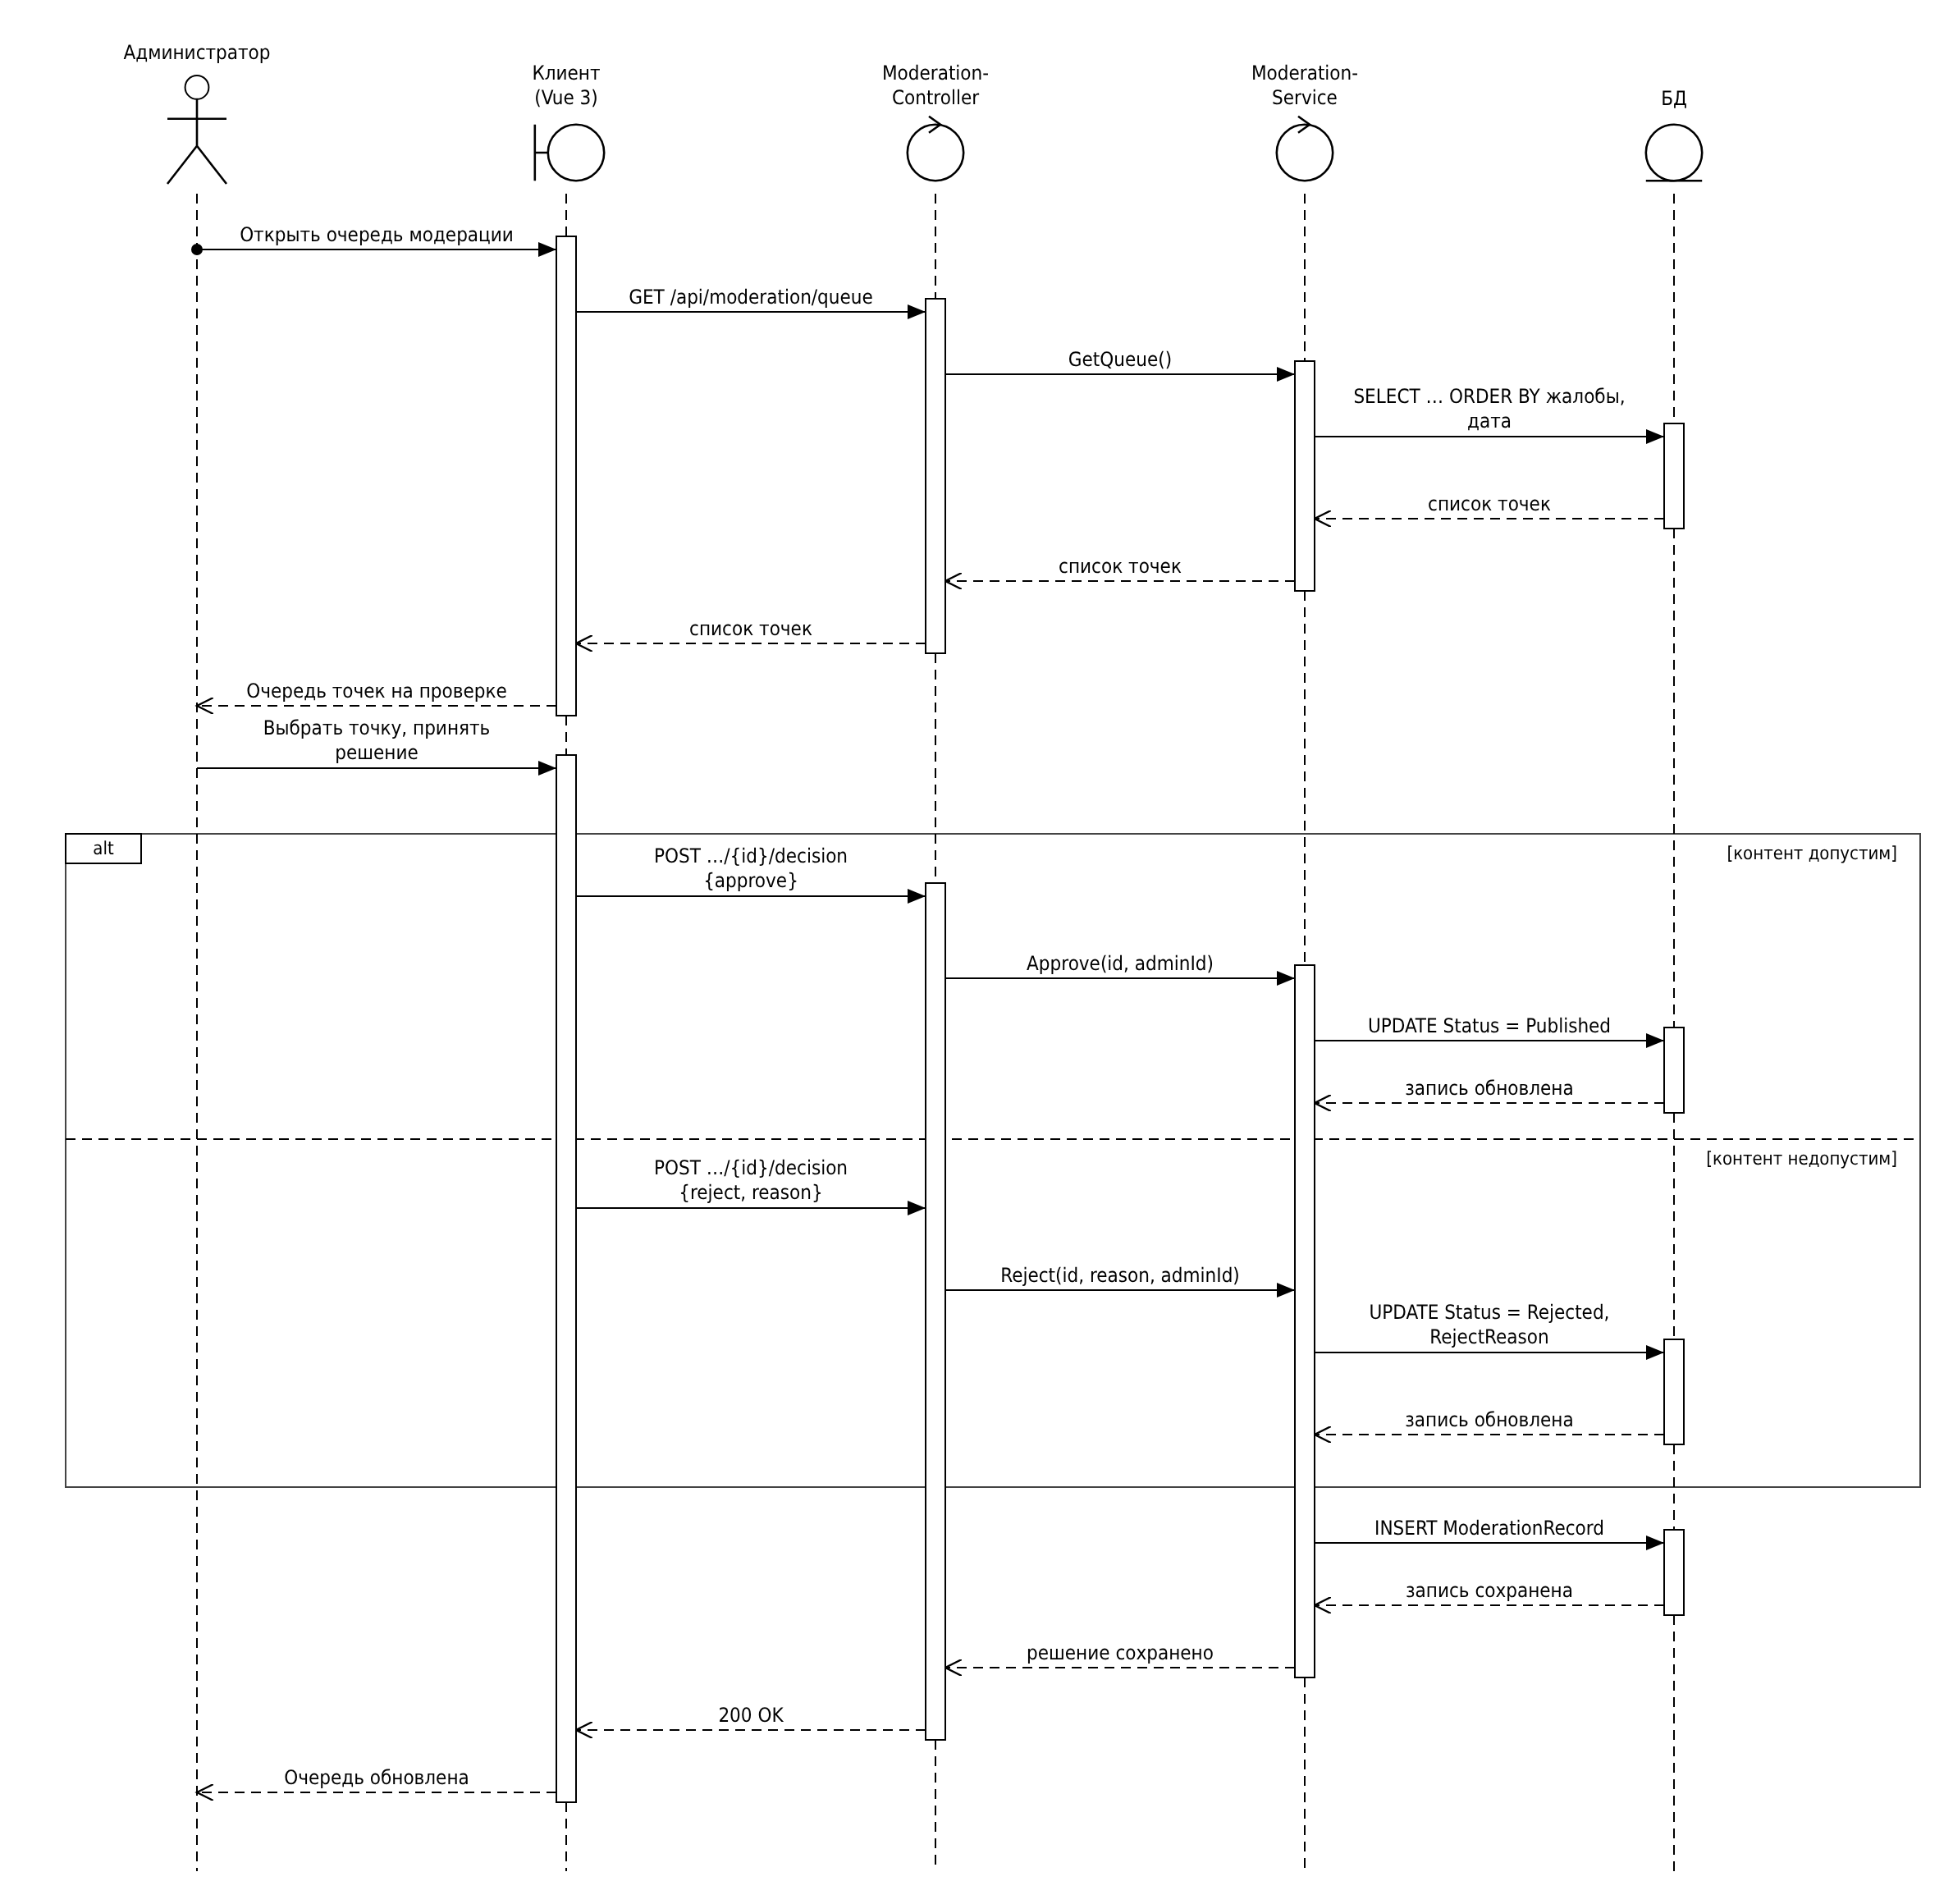
Рисунок 8 – Диаграмма последовательности UC-4 (модерация)

5.3 Описание основных и альтернативных сценариев
Ниже каждый сценарий описан по шагам основного потока с указанием реализующих элементов; альтернативные потоки обозначены буквой A.
Таблица 13 – Сценарий UC-1 «Создание точки события с материалами»
№ | Исполнитель | Действие | Реализующие элементы
1 | Учитель | Выбирает место на карте и год на шкале времени | MapView, TimelineBar
2 | Система | Определяет координаты точки по клику на карте | YandexMapAdapter
3 | Учитель | Вводит название, описание, дату; прикрепляет материалы | EventPointForm
4 | Система | Клиентская проверка обязательных полей и размера файла | EventPointForm
5 | Система | Создаёт точку со статусом «Черновик» | EventPointsController.Create, EventPointService, AppDbContext
6 | Система | Сохраняет файлы и связывает их с точкой | EventPointService.AttachMaterial, IFileStorage
7 | Учитель | Отправляет точку на модерацию | EventPointsController.Submit
8 | Система | Устанавливает статус «На модерации» | EventPoint.Submit
A1 | Система | Не заполнены обязательные поля: отправка блокируется, поля подсвечиваются; сервер повторно проверяет данные и возвращает 400 со списком ошибок | EventPointForm, EventPointService
A2 | Система | Файл превышает 20 МБ: загрузка отклоняется (клиент и сервер, ответ 413), состояние точки не меняется; учитель может заменить файл | EventPointForm, Material.Validate, Nginx

Таблица 14 – Сценарий UC-2 «Создание эталонной схемы и задания»
№ | Исполнитель | Действие | Реализующие элементы
1 | Учитель | Открывает одобренную точку и выбирает «Создать схему» | MapView, SchemesController
2 | Система | Проверяет права учителя и статус точки «Опубликована» | SchemeService
3 | Система | Показывает редактор схем с подложкой точки | SchemeEditor
4 | Учитель | Добавляет объекты, выбирает типы, расставляет на карте | SchemeEditor, ObjectType
5 | Система | Проверяет схему: тип у каждого объекта, не более 30 объектов | ReferenceScheme.Validate, SchemeService
6 | Учитель | Задаёт допуск ε, срок и учебную группу | SchemeEditor, TasksController
7 | Система | Сохраняет схему и публикует задание для группы | SchemeService.PublishTask
A1 | Система | У объекта не указан тип: сохранение отклоняется, возвращается список замечаний; учитель указывает тип и повторяет сохранение | SchemeService.Validate
A2 | Система | Допуск ε не задан: подставляется значение по умолчанию, учитель уведомляется | SchemeService.PublishTask

Таблица 15 – Сценарий UC-3 «Выполнение реконструкции с автоматической проверкой»
№ | Исполнитель | Действие | Реализующие элементы
1 | Ученик | Открывает назначенное задание | TaskPlayer, AttemptsController.Start
2 | Система | Показывает подложку и набор объектов без координат эталона | AttemptService.StartAttempt
3 | Ученик | Расставляет объекты в редакторе | SchemeEditor
4 | Ученик | Нажимает «Проверить» | AttemptsController.Submit
5 | Система | Сопоставляет объекты ученика с эталонными | ScoringService
6 | Система | Для каждого объекта вычисляет d и признак «верно» при d ≤ ε | ScoringService
7 | Система | Вычисляет K и Score = K / N × 100 | ScoringService
8 | Система | Сохраняет попытку и поэлементный разбор | AttemptService, AppDbContext
9 | Система | Показывает баллы, отклонения и эталон на карте | TaskPlayer
A1 | Система | Размещены не все объекты: выводится предупреждение, неразмещённые объекты засчитываются как неверные | AttemptService, ScoringService
A2 | Система | Отклонение точно равно допуску (d = ε): объект засчитывается как верный (граница включена) | ScoringService
A3 | Ученик | Повторная попытка: создаётся новая запись Attempt, предыдущие результаты сохраняются | AttemptService.StartAttempt

Таблица 16 – Сценарий UC-4 «Модерация точки исторического события»
№ | Исполнитель | Действие | Реализующие элементы
1 | Администратор | Открывает очередь модерации | ModerationAdminView
2 | Система | Показывает точки «На модерации» | ModerationService.GetQueue
3 | Администратор | Выбирает точку, изучает описание и материалы | ModerationAdminView
4 | Администратор | Принимает решение «Одобрить» | ModerationController.Decide
5 | Система | Устанавливает статус «Опубликована», записывает решение | ModerationService.Approve, ModerationRecord
6 | Система | Точка становится видимой на карте в соответствующем году; автор уведомляется | EventPointService.GetVisible
A1 | Администратор | Отклонение: указывает причину; статус «Отклонена», причина сохраняется, точка скрывается (NFR-04) | ModerationService.Reject
A2 | Система | Приоритет жалоб: точки с открытыми жалобами выводятся в очереди первыми | ModerationService.GetQueue

6 Физическая архитектура и технологический стек

6.1 UML-диаграмма компонентов
Система состоит из веб-клиента, серверного приложения и внешних хранилищ (рисунок В.14). Состав компонентов описан в таблице 17.
Таблица 17 – Компоненты системы
Компонент | Назначение | Предоставляет / использует
Веб-клиент (SPA) | Интерфейс карты, шкалы времени, редактора схем, форм и модерации | Использует REST API и JS API Яндекс.Карт
Middleware аутентификации | Проверка JWT, авторизация по ролям | Предоставляет контекст пользователя контроллерам
REST-контроллеры | Приём запросов, валидация формата, вызов сервисов | Предоставляют REST API; используют сервисы
Модули бизнес-логики | Точки, схемы и задания, проверка, модерация, администрирование, аутентификация | Используют AppDbContext, IFileStorage, IScoringService
Доступ к данным (EF Core) | Отображение сущностей на таблицы, транзакции, миграции | Использует СУБД
Адаптер файлового хранилища | Запись и чтение медиафайлов | Использует файловую систему сервера
СУБД | Хранение данных | SQLite (прототип), PostgreSQL (эксплуатация)
Яндекс.Карты | Картографическая подложка и тайлы | Внешний сервис; ограничения API и атрибуция (CON-02)

6.2 UML-диаграмма развёртывания
Для текущего масштаба достаточно одного сервера приложений (рисунок В.15): обратный прокси Nginx принимает HTTPS-соединения, раздаёт статические файлы клиента и проксирует API на приложение ASP.NET Core (Kestrel). База данных и каталог медиафайлов размещены на том же сервере; ежедневная резервная копия передаётся на отдельный носитель. Браузер пользователя напрямую обращается к сервисам Яндекс.Карт.

6.3 Среда эксплуатации и архитектурные паттерны
Система эксплуатируется как веб-приложение в сети Интернет: пользователи (учителя, ученики, администраторы) работают через браузер, установка программ на устройства не требуется. Серверная часть работает круглосуточно, целевая доступность – не ниже 0,98, допустимый простой – не более 4 часов в месяц, резервное копирование – ежедневное. В таблице ниже перечислены применяемые архитектурные паттерны.
Таблица 18 – Архитектурные паттерны
Паттерн | Где применяется | Обоснование
Клиент–сервер, SPA | Веб-клиент и REST API | Единый клиент для всех ролей; независимое развитие клиента и сервера
Многослойная архитектура | Контроллеры → сервисы → доступ к данным | Разделение представления, бизнес-логики и данных; тестируемость
Модульный монолит | Серверное приложение | Модули с чёткими границами в одном процессе: простое развёртывание, возможность выделения сервисов позже
REST, DTO | Внешний интерфейс сервера | Стандартный, хорошо поддерживаемый формат обмена
Repository / Unit of Work | AppDbContext (EF Core) | Абстракция хранилища; смена СУБД через провайдер
Dependency Injection | Сервисы и интерфейсы | Замена реализаций (хранилище файлов, оценщик) и модульное тестирование
Adapter | YandexMapAdapter, LocalFileStorage | Изоляция внешних зависимостей
Stateless-аутентификация (JWT) | Middleware | Отсутствие серверных сессий упрощает масштабирование
Strategy | IScoringService | Возможность подключить иные методы оценивания без изменения сервиса попыток

6.4 Технологический стек
Таблица 19 – Технологический стек
Слой | Технология | Обоснование
Клиент | Vue 3, Pinia, Vue Router, Vite | Реактивный интерфейс, компонентный подход; стек уже применён автором в учебных проектах
Карта | JS API Яндекс.Карт | Выбор заказчика; собственный движок исключён (CON-01)
Редактор схем | SVG/Canvas-слой поверх подложки, общий компонент | Одинаковый редактор для учителя и ученика (NFR-06)
Сервер | ASP.NET Core Web API (.NET, актуальная LTS-версия) | Типизированная платформа, встроенные JWT и DI; опыт автора
Доступ к данным | Entity Framework Core, миграции | ORM, независимость от СУБД
СУБД | SQLite (прототип) → PostgreSQL (эксплуатация) | Нулевая стоимость запуска и надёжная СУБД при росте нагрузки; провайдер заменяется настройкой
Безопасность | JWT Bearer, хеширование паролей (PBKDF2), TLS ≥ 1.2 | NFR-05; стандартные решения платформы
Обратный прокси | Nginx | TLS, статика, ограничение размера тела запроса (20 МБ)
Документация API, тесты | OpenAPI (Swagger), xUnit, Vitest | Контракт API, проверка алгоритма оценивания и компонентов
Сборка и поставка | Git, GitHub, GitHub Actions; Docker (опционально) | Воспроизводимая сборка и развёртывание
Журналирование | Serilog | Журнал ошибок и действий администратора

6.5 Требования к инфраструктуре
Таблица 20 – Требования к инфраструктуре
Элемент | Требование
Сервер приложений | Linux (LTS-дистрибутив), не менее 2 vCPU, 4 ГБ ОЗУ, SSD от 40 ГБ; виртуальная машина или контейнеры
Хранилище медиафайлов | Отдельный каталог с контролем свободного места; оценка роста – см. раздел 7.4
Сеть | Статический IP или доменное имя, TLS-сертификат (например, Let’s Encrypt), открытые порты 80/443; канал сервера не менее 100 Мбит/с
Клиентское устройство | Актуальные Chrome, Firefox, Safari (NFR-08); экран не менее 1280×720 для редактора схем; доступ к сервисам Яндекс.Карт
Резервное копирование | Ежедневно (БД и медиафайлы), отдельный носитель, хранение не менее 7 суток, проверка восстановления
Доступность | Не ниже 0,98; простой не более 4 ч/мес; мониторинг доступности и места на диске
Безопасность | TLS ≥ 1.2, хеширование паролей, ограничение прав по ролям, обновления ОС и зависимостей, закрытые порты СУБД
Окружения | Разработка (SQLite, локально), тестовое и рабочее (PostgreSQL)

7 Анализ архитектурных альтернатив
Рассмотрены два содержательно различных варианта организации системы: вариант A – модульный монолит с классической многоуровневой клиент-серверной организацией, вариант B – микросервисная архитектура с асинхронным обменом сообщениями. Варианты различаются составом единиц развёртывания, способом взаимодействия компонентов и принципами масштабирования.

7.1 Вариант A: модульный монолит
Серверная часть – единое приложение ASP.NET Core, внутри которого выделены модули (рисунок 9). Модули взаимодействуют вызовами методов через интерфейсы, используют общий слой доступа к данным и одну СУБД. Развёртывание – один процесс за обратным прокси; масштабирование – вертикальное, либо запуск нескольких экземпляров за балансировщиком (токены JWT не требуют серверных сессий).
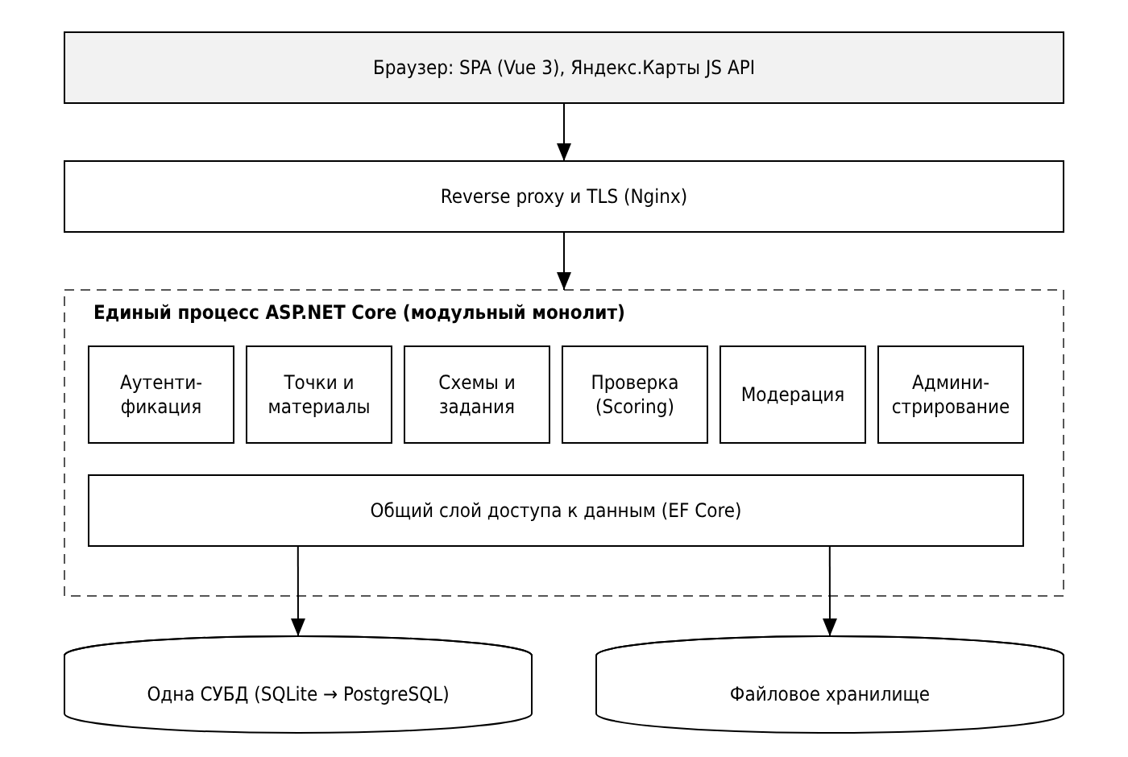
Рисунок 9 – Вариант A: модульный монолит

7.2 Вариант B: микросервисы с асинхронными сообщениями
Каждая предметная область (пользователи, точки и медиа, схемы и задания, проверка, модерация) выделена в самостоятельный сервис со своей БД (рисунок 10); вход осуществляется через API Gateway, события передаются через брокер сообщений. Развёртывание – контейнеры, оркестрация Docker/Kubernetes; масштабирование – независимое по сервисам.
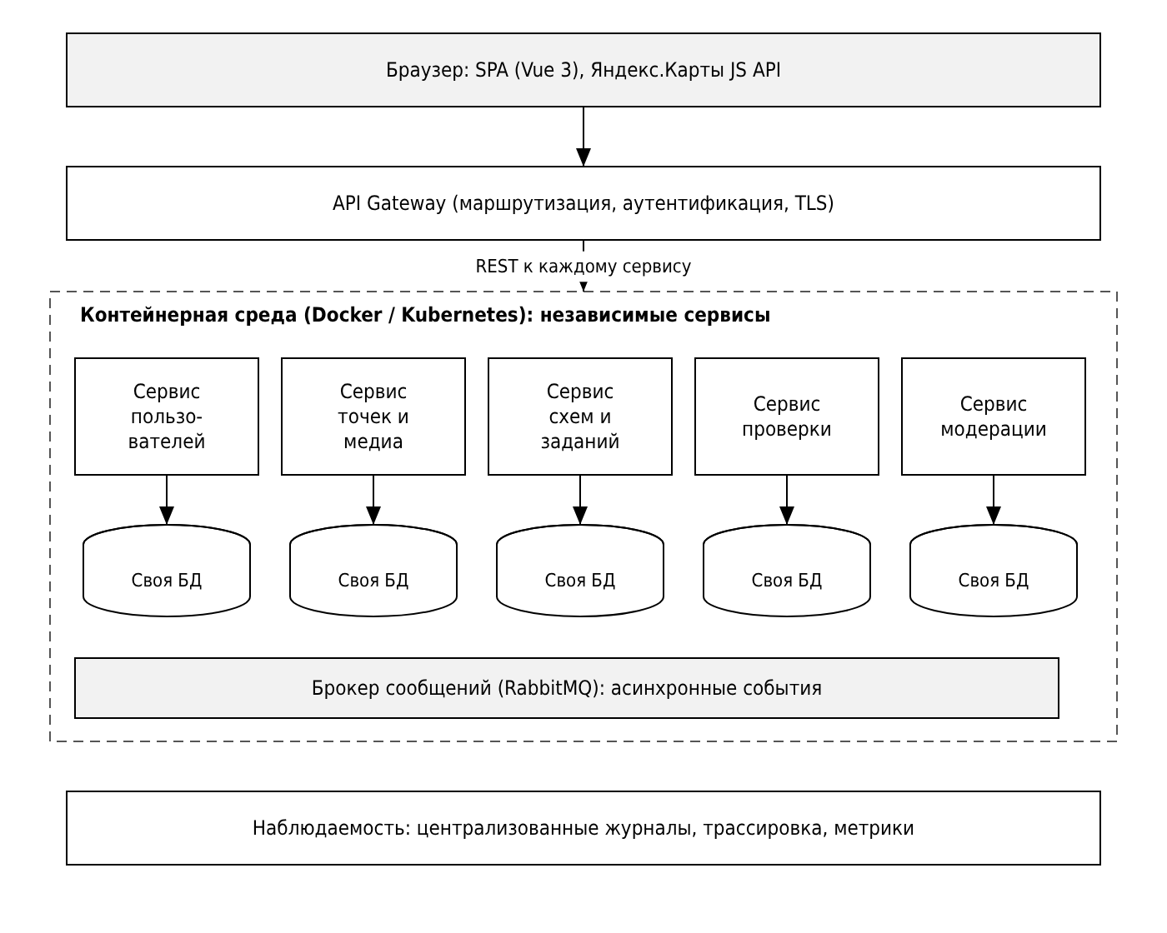
Рисунок 10 – Вариант B: микросервисная архитектура

7.3 Сравнение по единым критериям
Исходные допущения о нагрузке и ресурсах приведены в таблице 21; сравнение вариантов – в таблице 22, взвешенная оценка по пятибалльной шкале (5 – наилучшее) – в таблице 23.
Таблица 21 – Допущения о нагрузке и ресурсах (оценка автора)
Показатель | Допущение | Основание
Пользователи | до 300 зарегистрированных, до 50 одновременно | Масштаб колледжа: несколько учебных групп; пик – урок с группой 25–30 человек
Проверка реконструкций | до 30 одновременных отправок по 30 объектов | Все ученики группы завершают задание в одно время; расчёт линеен по числу объектов и занимает доли секунды
Медиафайлы | до 20 МБ на файл; порядка 5–10 ГБ в год | NFR-01; допущение: около 500 точек в год, до 3 материалов на точку
Загрузка файла 20 МБ за 5 с (NFR-01) | Требуется скорость передачи не менее 32 Мбит/с | Следует из NFR-01 (20 МБ × 8 бит / 5 с); проверяется замером на стенде
Разработка | Один разработчик, около 11 недель (по плану ТЗ) | Ресурсы выпускной работы
Бюджет и инфраструктура | Один недорогой сервер или хостинг | Учебный проект без отдельного бюджета на эксплуатацию

Таблица 22 – Сравнение архитектурных вариантов
Критерий | A: модульный монолит | B: микросервисы
Соответствие требованиям ТЗ | Полностью покрывает FR/NFR; не противоречит CON | Покрывает FR/NFR, но усложнение не вызвано ни одним требованием
Сложность разработки | Низкая: один проект, вызовы в процессе, одна БД | Высокая: контракты сервисов, согласованность данных, распределённая отладка
Производительность | Нет сетевых вызовов между модулями; NFR-02 выполняется с запасом | Сетевые вызовы и сериализация между сервисами увеличивают задержку
Надёжность | Один процесс – единая точка отказа, компенсируется резервным копированием и перезапуском | Отказ части сервисов изолирован, но больше элементов, которые могут отказать
Безопасность | Одна граница доверия, простая защита (JWT, TLS) | Больше межсервисных каналов и секретов, шире поверхность атаки
Масштабируемость | Вертикальная и горизонтальная (экземпляры за балансировщиком); достаточно для оценки нагрузки | Независимое масштабирование сервисов – избыточно для 50 одновременных пользователей
Стоимость внедрения и эксплуатации | Один сервер, простая поставка | Оркестрация, брокер, несколько БД, наблюдаемость – значительные затраты
Удобство сопровождения | Единая кодовая база; границы модулей позволяют выделять сервисы позже | Независимые релизы, но требуются навыки DevOps и сопровождение множества сервисов
Ограничения заказчика | Укладывается в ресурсы колледжа и сроки | Не укладывается в сроки и ресурсы одного разработчика

Таблица 23 – Взвешенная оценка вариантов
Критерий | Вес | A | B
Соответствие требованиям ТЗ | 0,20 | 5 | 4
Сложность разработки (5 – проще) | 0,15 | 5 | 1
Производительность | 0,10 | 4 | 3
Надёжность | 0,10 | 4 | 3
Безопасность | 0,10 | 4 | 3
Масштабируемость | 0,10 | 3 | 5
Стоимость внедрения и эксплуатации (5 – дешевле) | 0,10 | 5 | 1
Удобство сопровождения | 0,10 | 4 | 2
Ограничения заказчика | 0,05 | 5 | 2
Итого (взвешенная сумма) | 1,00 | 4,40 | 2,75

Оценки и веса выставлены автором проекта экспертно, исходя из допущений таблицы 21; они отражают относительное, а не абсолютное качество вариантов и подлежат согласованию с заказчиком. Наибольшие веса получили соответствие ТЗ и сложность разработки, поскольку проект выполняется одним разработчиком в ограниченный срок.

7.4 Выбор предпочтительной архитектуры
Выбран вариант A – модульный монолит с многоуровневой клиент-серверной организацией (взвешенная оценка 4,4 против 2,75). Обоснование:
– Функциональные и нефункциональные требования. Все FR реализуются в границах единого приложения. Алгоритм проверки (NFR-02) работает в памяти над не более чем 30 объектами и не требует распределённой обработки; хранение паролей и TLS (NFR-05) реализуются стандартными средствами платформы.
– Ожидаемая нагрузка. До 50 одновременных пользователей и до 30 одновременных проверок надёжно обслуживаются одним сервером; независимое масштабирование сервисов не требуется.
– Инфраструктура и бюджет. Один сервер, один процесс и одна СУБД соответствуют отсутствию бюджета на эксплуатацию и позволяют выполнить требования по доступности (не ниже 0,98) ежедневным резервным копированием и автоматическим перезапуском.
– Ресурсы разработки. Один разработчик и срок около 11 недель исключают затраты на межсервисные контракты, оркестрацию и распределённую отладку.
– Развитие и сопровождение. Границы модулей и интерфейсы (IScoringService, IFileStorage, ITokenProvider) сделаны так, чтобы при росте нагрузки выделить, например, модуль проверки в отдельный сервис без переписывания остальной системы; переход с SQLite на PostgreSQL выполняется сменой провайдера EF Core.
Остаточные риски выбранного варианта: единая точка отказа (снижается резервным копированием и мониторингом), зависимость от внешнего провайдера карт (снижается адаптером YandexMapAdapter и соблюдением условий использования API), необходимость соблюдать дисциплину границ модулей (контролируется структурой проекта и код-ревью).

Заключение
В техническом проекте определены функциональная архитектура системы (IDEF0 с детализацией критически важных функций), информационная модель (ERD из 15 сущностей), логическая структура программного обеспечения (четыре диаграммы классов), поведение системы в четырёх сценариях (диаграммы деятельности и последовательности), физическая архитектура (компоненты и развёртывание) и технологический стек. Сравнение двух архитектурных вариантов показало, что для заданных требований, нагрузки и ресурсов наиболее подходит модульный монолит. Документ служит основой для следующей стадии – разработки рабочей документации и реализации прототипа.

Приложение А. Исходные файлы моделей
Все диаграммы выполнены в формате draw.io (diagrams.net) и поставляются вместе с документом в папке drawio. Файлы открываются в draw.io без преобразований; изображения в документе – экспорт тех же моделей.
Таблица 24 – Перечень файлов моделей
Файл | Содержание | Рисунок
idef0_A-0_context.drawio | Контекстная диаграмма IDEF0 | В.1
idef0_A0_decomposition.drawio | Декомпозиция IDEF0 (A0) | В.2
idef0_A4_schemes.drawio | Детализация функции A4 | В.3
idef0_A5_check.drawio | Детализация функции A5 | В.4
erd_1…erd_5 (5 файлов) | ERD (пять диаграмм) | В.5–В.9
class_1_content_moderation.drawio | Классы: точки, материалы, модерация | В.10
class_2_schemes_tasks.drawio | Классы: схемы, задания, результаты | В.11
class_3_backend.drawio | Классы серверной части | В.12
class_4_client.drawio | Классы клиентской части | В.13
activity_UC1…UC4 (4 файла) | Диаграммы деятельности | 1–4
seq_UC1…UC4 (4 файла) | Диаграммы последовательности | 5–8
component_diagram.drawio | Диаграмма компонентов | В.14
deployment_diagram.drawio | Диаграмма развёртывания | В.15
alt_A_modular_monolith.drawio, alt_B_microservices.drawio | Архитектурные альтернативы | 9, 10

Приложение Б. Трассируемость требований
Таблица 25 – Соответствие требований элементам проекта
Требование | Функция | Реализующие элементы
Точки и материалы (FR-01…05, 26) | A2 | EventPoint, Material, EventPointService, MapView, TimelineBar
Схемы и задания (FR-06…11) | A4 | ReferenceScheme, SchemeObject, Task, SchemeService, SchemeEditor
Реконструкция и проверка (FR-12…17) | A5 | Attempt, AttemptObject, AttemptService, ScoringService, TaskPlayer
Модерация (FR-18…20) | A3 | ModerationRecord, Complaint, ModerationService
Администрирование (FR-21, 22, 27, 28) | A1 | User, StudentGroup, ObjectType, AdminService, AuthService
Персонализация и согласие (FR-23…25) | A1 | Consent, AdminService
NFR-01 (загрузка до 20 МБ за 5 с) | A2 | Nginx (client_max_body_size), потоковая запись в IFileStorage, Material.Validate
NFR-02 (расчёт ≤ 2 с при 30 объектах) | A5 | ScoringService – вычисление в памяти, линейная сложность
NFR-03 (схема до 30 объектов) | A4 | ReferenceScheme.Validate, SchemeService
NFR-04 (скрытие отклонённых точек) | A2, A3 | EventPointService.GetVisible возвращает только статус «Опубликована»
NFR-05 (хеширование паролей, TLS ≥ 1.2) | A1 | PBKDF2, Nginx TLS, JwtTokenProvider
NFR-06 (единый редактор) | A4, A5 | Один компонент SchemeEditor с режимами учителя и ученика
NFR-07 (объяснимый результат) | A5 | AttemptObject: X, Y, Deviation, IsCorrect по каждому объекту
NFR-08 (браузеры, адаптивность) | Все | Vue 3, адаптивная вёрстка
CON-01…06 | A1…A5 | YandexMapAdapter, фильтрация контента, Consent, вспомогательная роль системы

Приложение В. Крупноформатные диаграммы
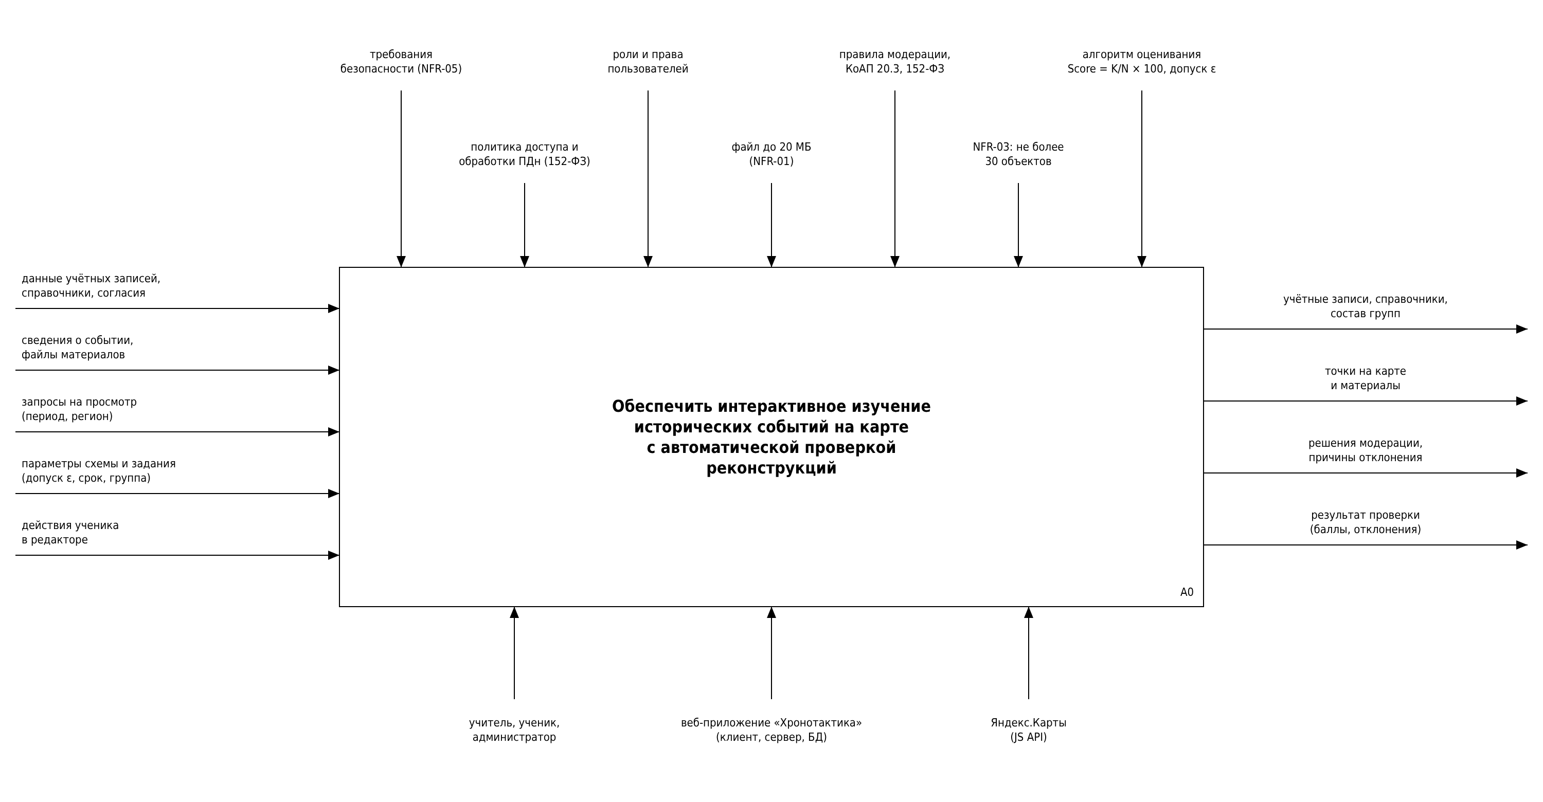
Рисунок В.1 – Контекстная диаграмма IDEF0 (A-0)
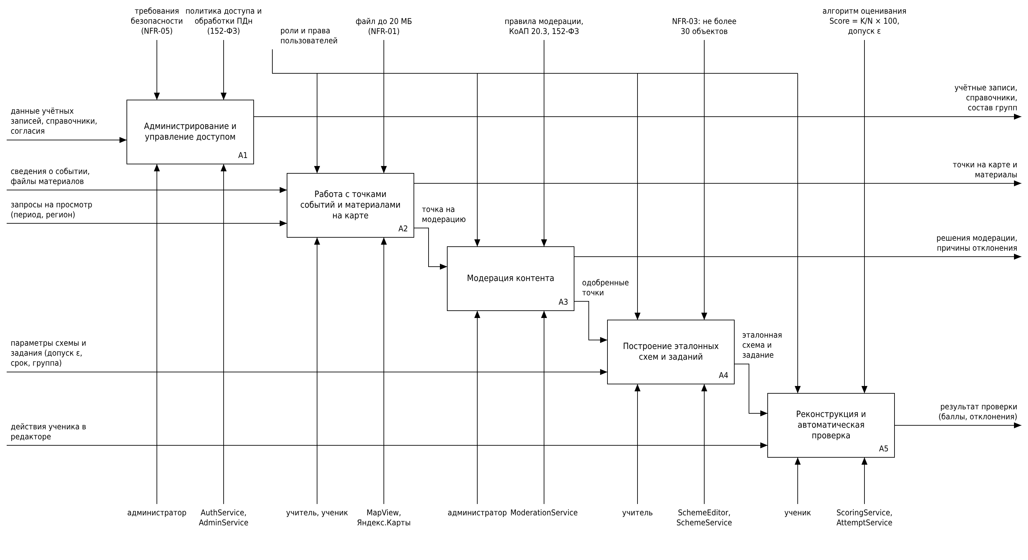
Рисунок В.2 – Диаграмма декомпозиции IDEF0 (A0)
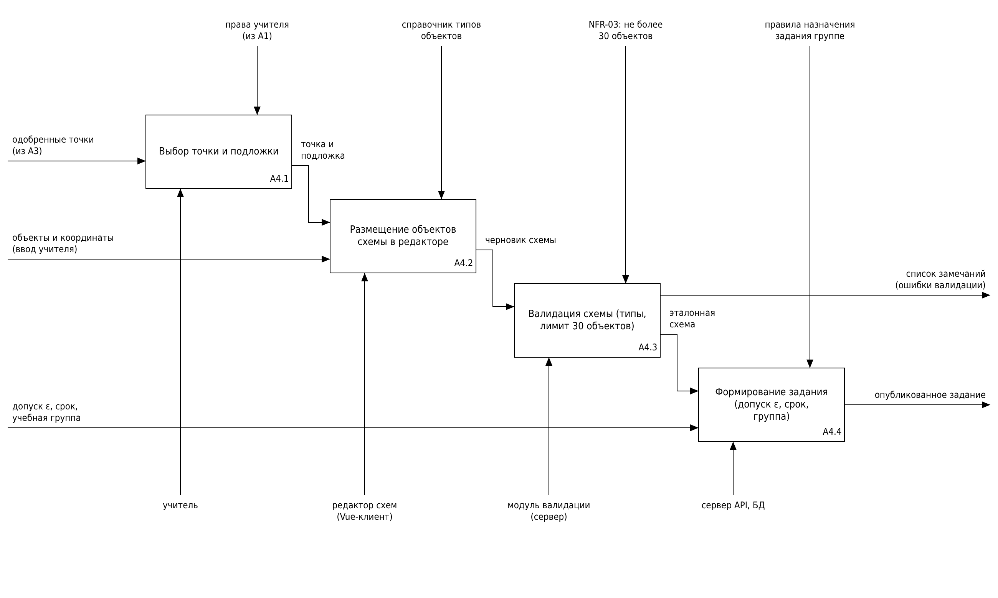
Рисунок В.3 – Декомпозиция функции A4 «Построение эталонных схем и заданий»
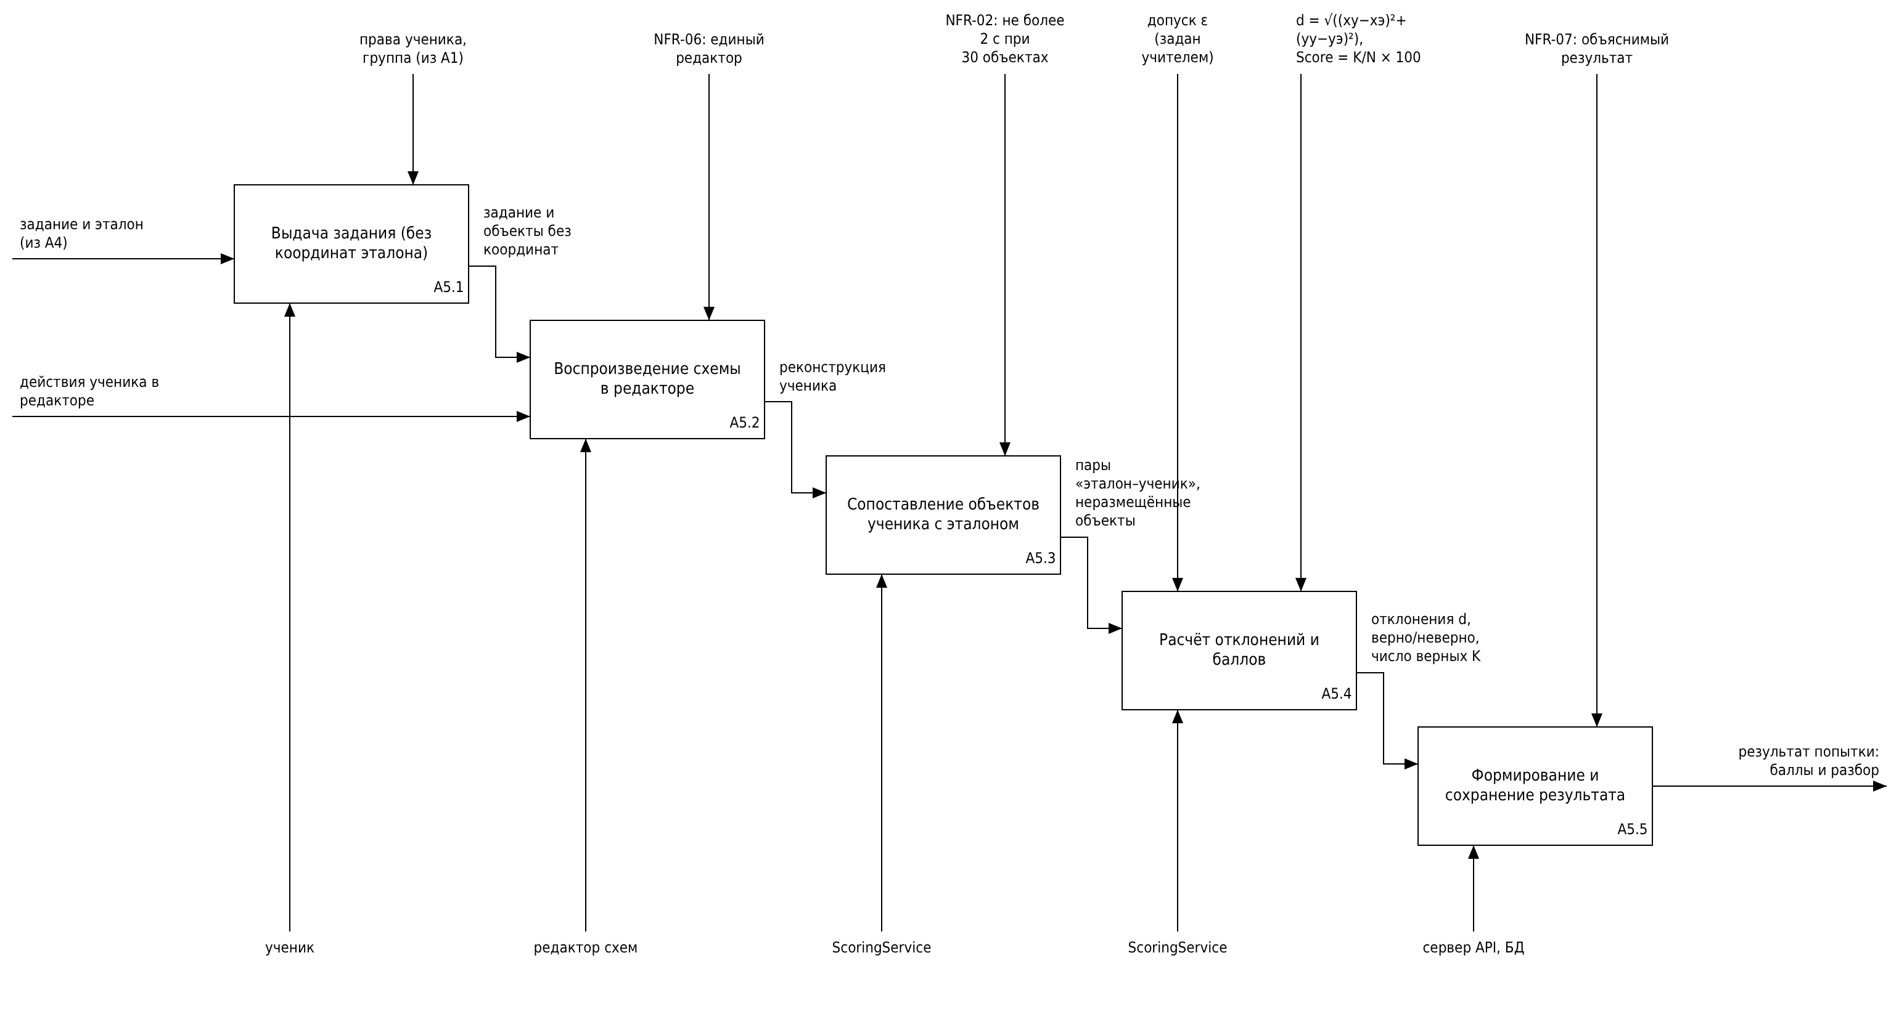
Рисунок В.4 – Декомпозиция функции A5 «Реконструкция и автоматическая проверка»
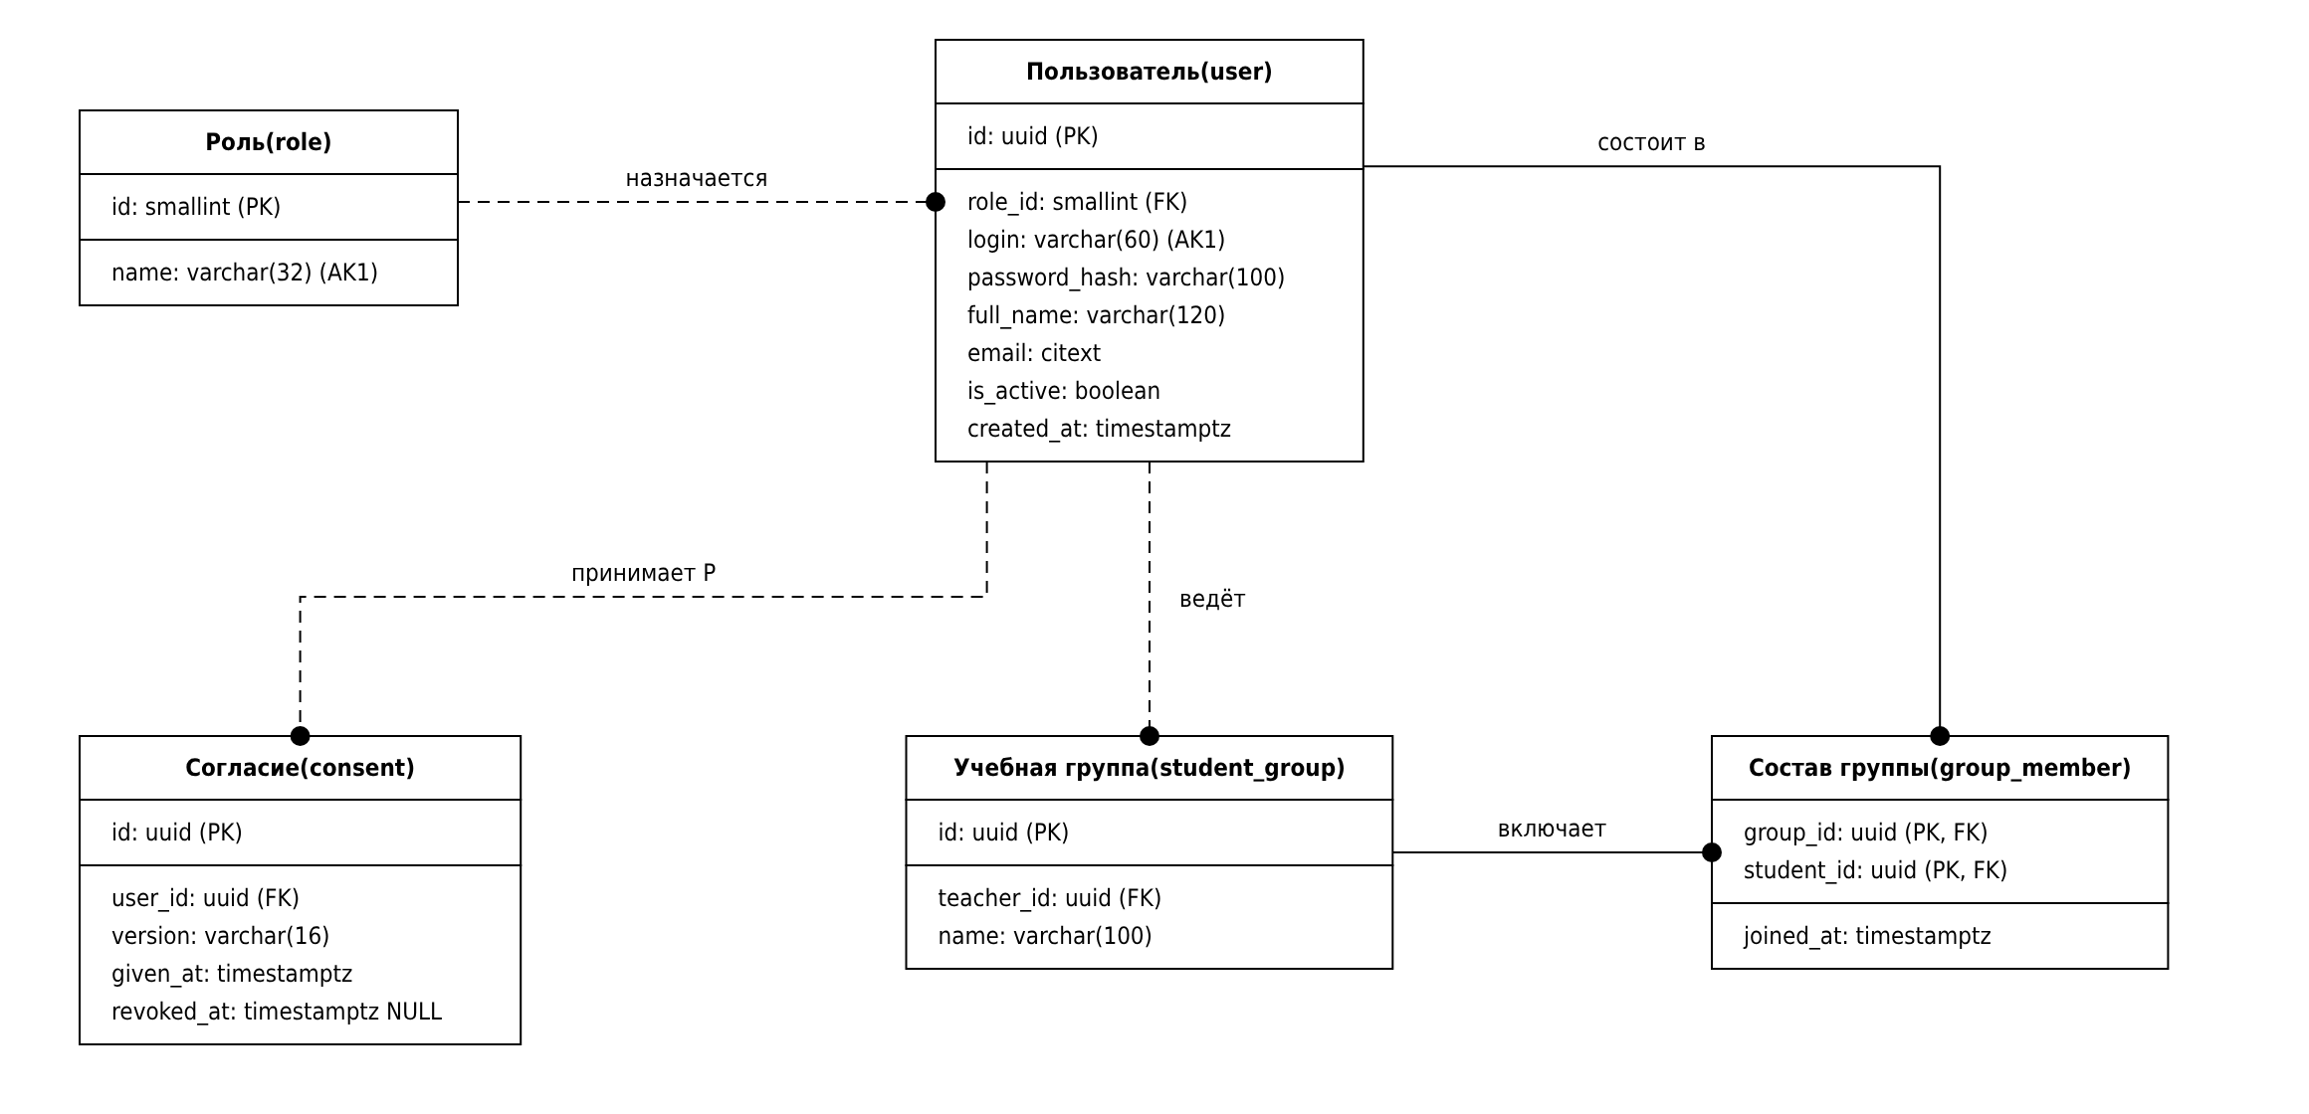
Рисунок В.5 – ERD: пользователи, роли, согласия и учебные группы
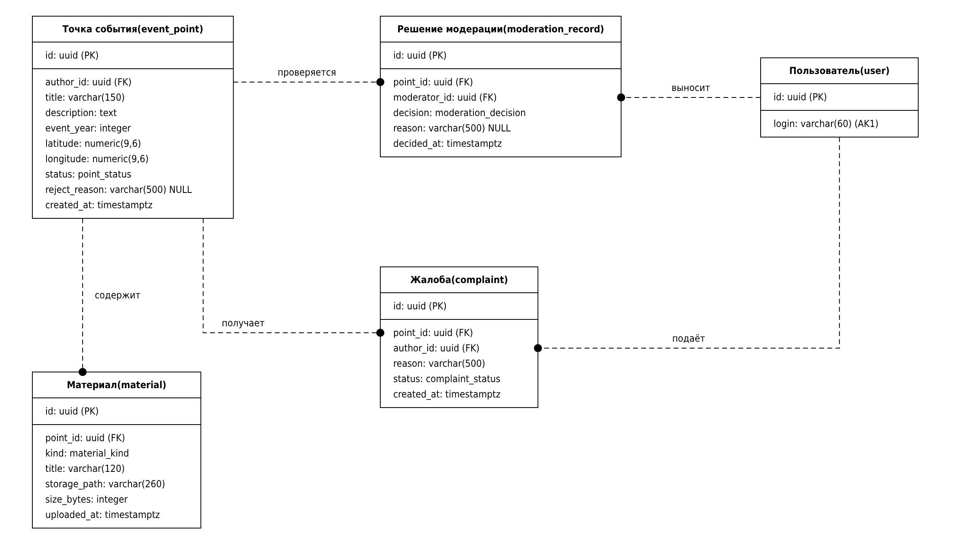
Рисунок В.6 – ERD: точки событий, материалы, модерация и жалобы
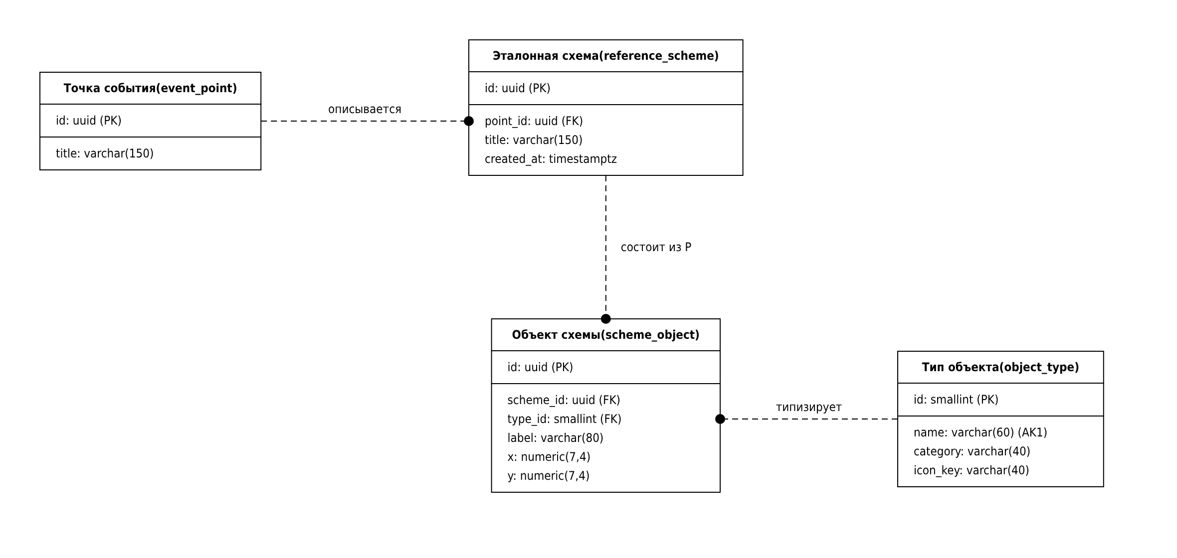
Рисунок В.7 – ERD: эталонные схемы, объекты схем и типы объектов
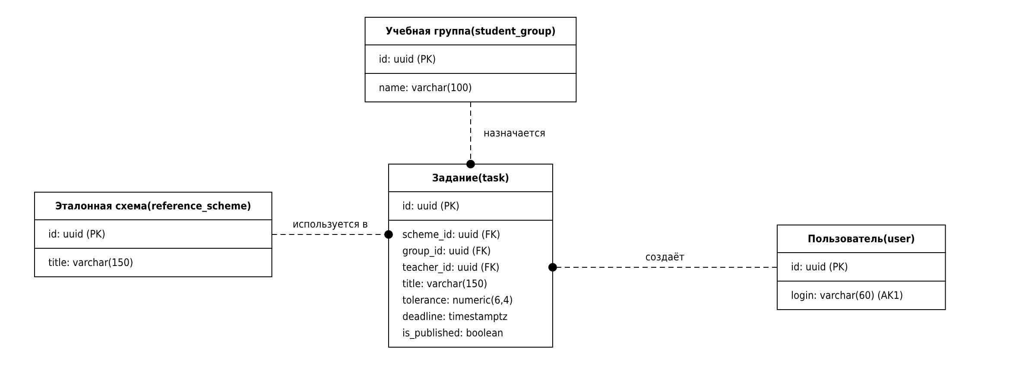
Рисунок В.8 – ERD: задания на реконструкцию
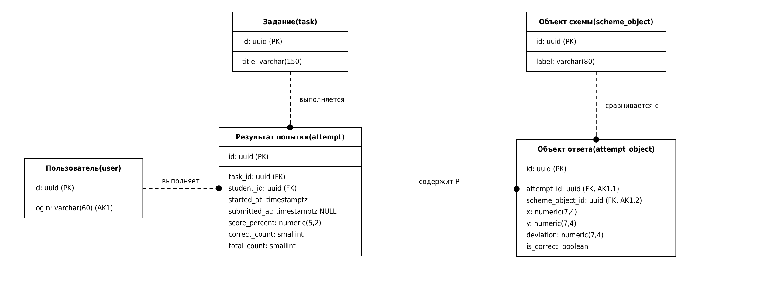
Рисунок В.9 – ERD: результаты выполнения и объекты ответа
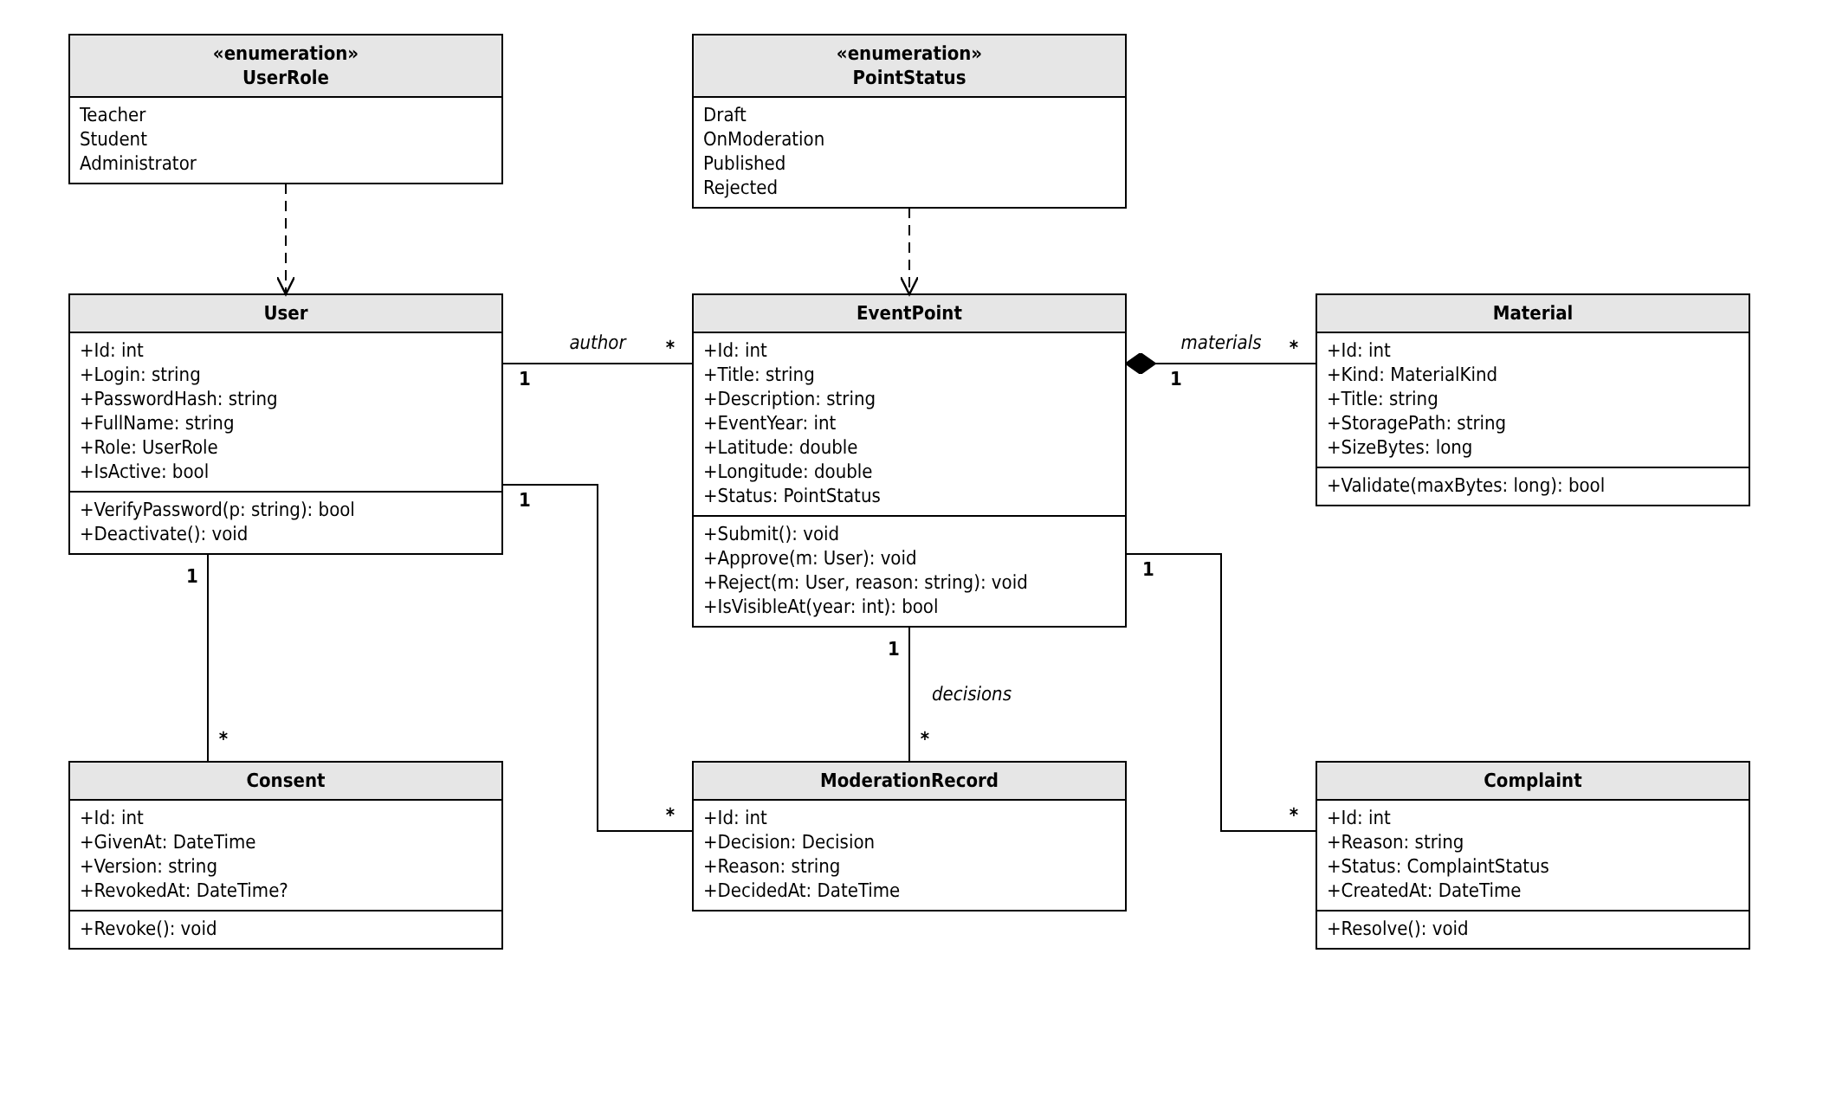
Рисунок В.10 – Диаграмма классов: точки, материалы и модерация
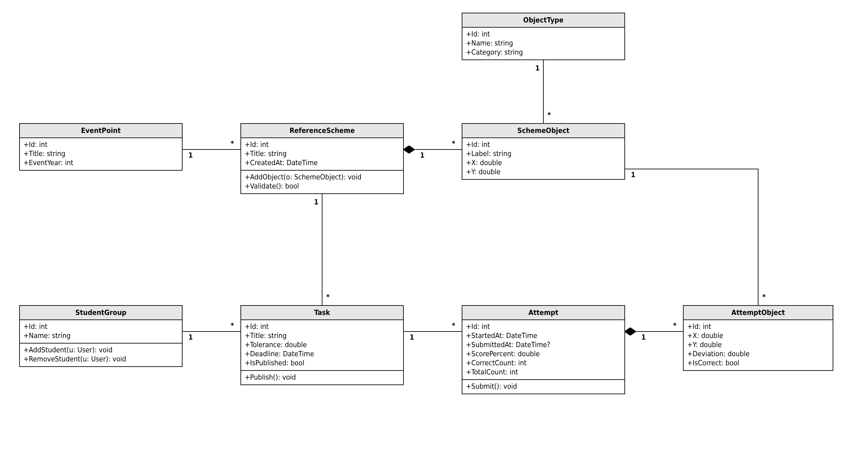
Рисунок В.11 – Диаграмма классов: схемы, задания и результаты
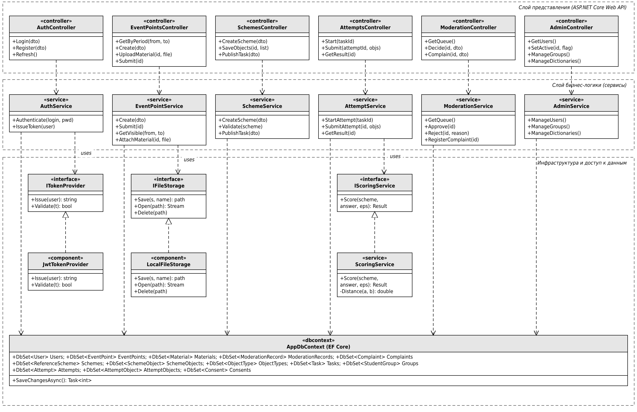
Рисунок В.12 – Диаграмма классов серверной части: контроллеры, сервисы, интерфейсы
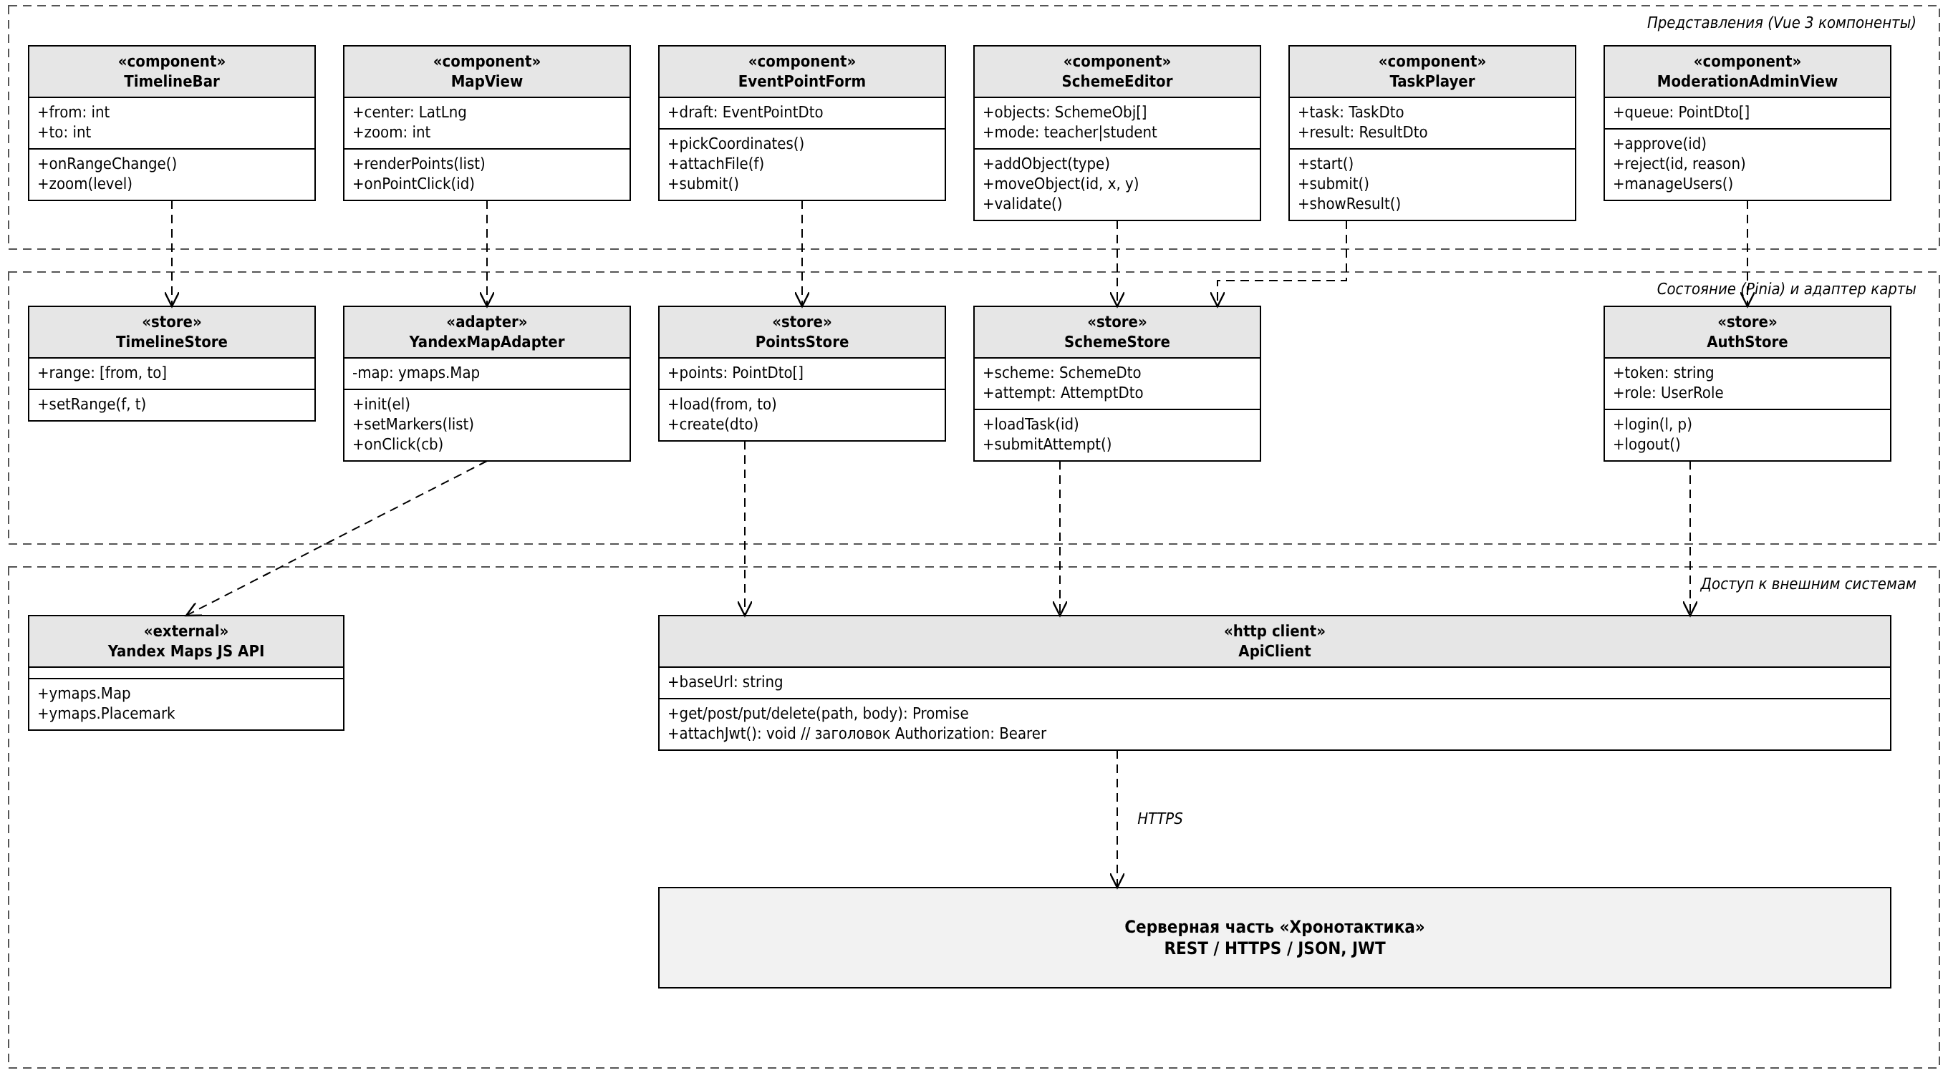
Рисунок В.13 – Диаграмма классов клиентской части (Vue 3)
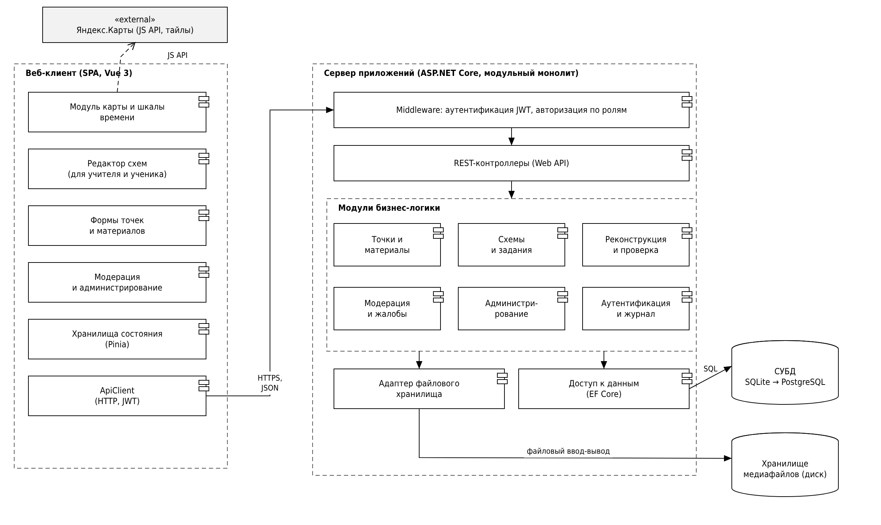
Рисунок В.14 – UML-диаграмма компонентов
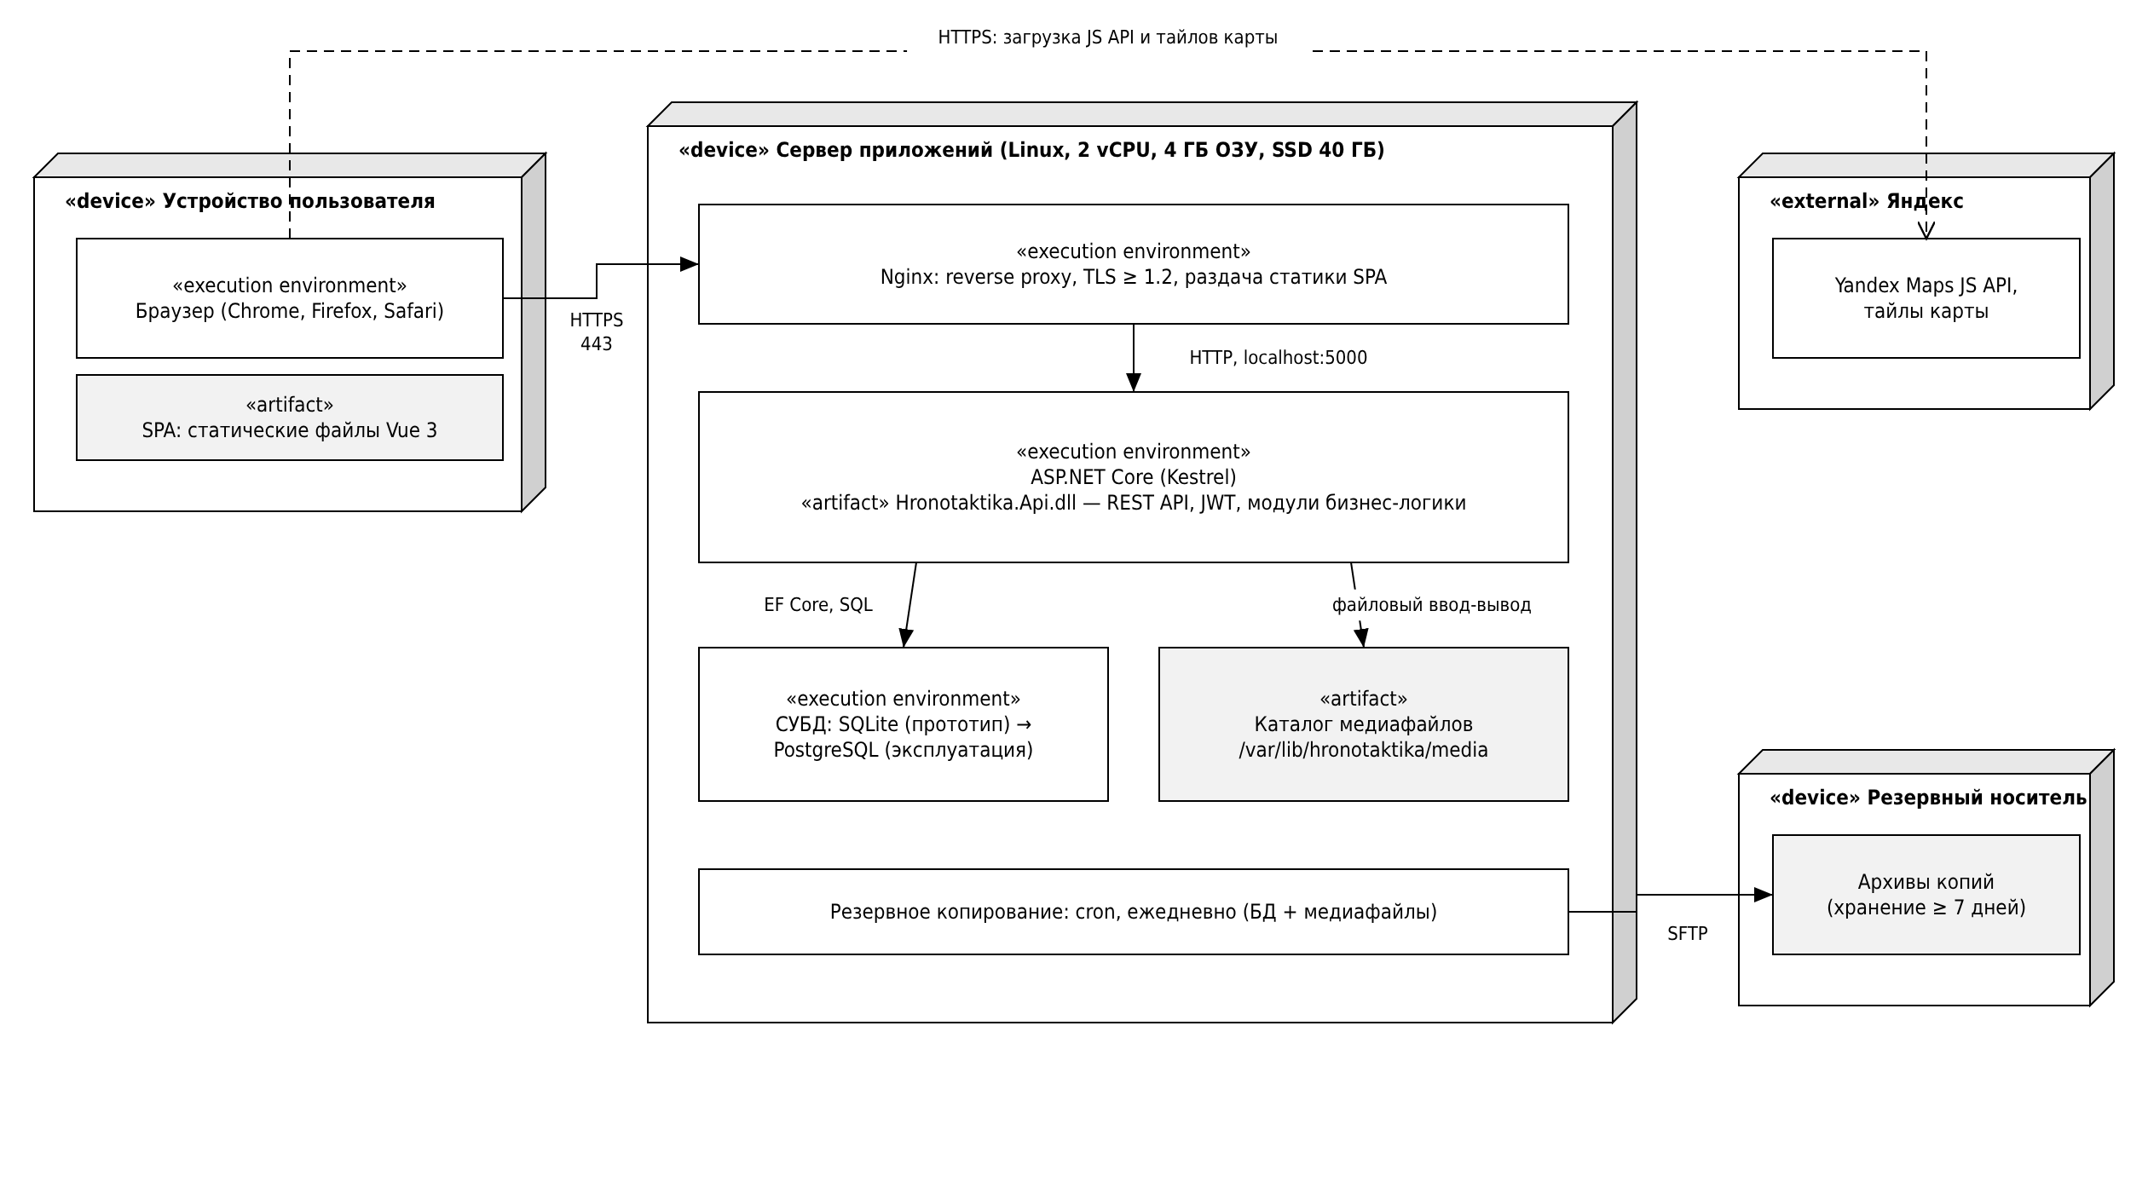
Рисунок В.15 – UML-диаграмма развёртывания

